建 站 总 结 报 告
—— 璐璐手作小屋 个人手工博客网站
网站名称：璐璐手作小屋
网站地址：https://www.zwchen.com/lulu/
网站作者：叶璐璐
专业班级：____________________
学 号：____________________
提交日期：2024年6月12日

目 录

一、网站概述
二、网站主题与设计理念
三、网站结构规划设计
四、技术实现方案
五、各页面详细说明与截图（共25页）
六、遇到的问题与解决方案
七、总结与收获

一、网站概述

1.1 项目背景
随着互联网的普及和个人表达需求的增长，个人博客网站已经成为展示自我、分享兴趣的重要平台。作为一名热爱手工的女大学生，我希望能通过一个专属的个人网站，将自己的手工作品、创作心得和生活感悟分享给更多的人。本次课程设计恰好提供了这样一个机会，让我能够将所学的前端开发知识运用到实践中，搭建一个真正属于自己的网站。
本次建站项目以"璐璐手作小屋"为主题，围绕手工布娃娃制作和木质相框制作两大核心内容展开。网站旨在向浏览者清晰展示手工艺术的魅力，传递积极向上的生活态度和价值观。

1.2 网站基本信息
网站名称定为"璐璐手作小屋"（英文名：Lulu's Handmade Cottage），以作者姓名"叶璐璐"为核心品牌元素，融合手工、温暖、治愈等关键词，塑造出一个充满温度的个人手工博客形象。网站定位为个人作品展示与交流平台，面向对布艺手工和木工制作感兴趣的浏览者。
网站的个人口号为"风雨里做一个大人，阳光下做个孩子"，这一口号体现了作者的人生态度——在面对学业压力和成长挑战时保持成熟坚韧，在投入手工创作时保持童心与快乐。这一精神贯穿了网站的整体设计与内容表达。

二、网站主题与设计理念

2.1 主题定位
网站核心主题为"手工艺术与温暖生活"。手工制作不仅是一种创作活动，更承载着情感与温度。每一件布娃娃都经过精心的设计、剪裁和缝制，每一只都拥有独特的"ee们属性"和"夏鸣星属性"，尺寸统一为40cm大号；每一个木质相框都经过选材、锯切、打磨、拼接、上色等多道工序，保留了木材天然的纹理与质感。通过这些作品的展示，网站传达出"用手创造、用心生活"的核心价值观。
该主题契合当代大学生的价值思想——鼓励创造精神、弘扬工匠精神、倡导积极健康的生活方式，具有鲜明的正向引导意义。

2.2 设计风格
网站整体采用温暖治愈的视觉风格。色彩方案以暖色调为主——主色为温暖珊瑚粉（#E8917E），辅以柔和桃色（#F5D5C8）和鼠尾草绿（#8BA888），背景采用温暖的米白色（#FFFBF7），文字为深棕色（#4A3728）。整个配色方案参考了手工材料（布料、木材）的自然色彩，营造出温馨舒适、自然质朴的视觉氛围。
页面布局采用现代化的卡片式设计，配合柔和的圆角和细腻的阴影效果，使页面显得友好而不失精致。字体选用了系统默认中文字体栈，确保在不同操作系统和浏览器上都有良好的显示效果。

2.3 Logo设计
网站Logo采用文字+图标组合形式。图标为"🧵"（针线emoji），直接传达了"手工缝制"的核心意象，简洁直观、易于记忆。搭配"璐璐手作小屋"中文名称和"Lulu's Handmade Cottage"英文副标题，整体风格既接地气又具有辨识度。Logo以圆形渐变背景衬托，配色使用主色调珊瑚粉到鼠尾草绿的渐变，体现手工的柔美与自然的融合。

三、网站结构规划设计

3.1 整体架构
网站采用树形层级结构，共设7个一级频道栏目，每个频道下设3至4个子页面，总计25个HTML页面。频道设置围绕"手工"核心主题展开，覆盖作品展示、个人介绍、互动交流、资源共享等多个维度。
频道结构如下表所示：
序号 | 频道名称 | 目录 | 子页数 | 功能说明
1 | 首页 | / | 1 | 网站门户，展示精选内容
2 | 关于我 | about/ | 3 | 个人介绍、故事、爱好
3 | 布娃娃 | dolls/ | 4 | 布娃娃作品展示与详情
4 | 木质相框 | frames/ | 4 | 木质相框展示与详情
5 | 作品集 | gallery/ | 3 | 作品分类汇总浏览
6 | 手工日记 | diary/ | 4 | 手工心得与生活记录
7 | 留言交流 | guestbook/ | 3 | 用户互动、留言与联系
8 | 友情链接 | links/ | 3 | 推荐网站与友链申请

3.2 目录结构设计
根据作业规范要求，全站文件按栏目分类存放，目录层级不超过3层。文件及文件夹命名统一使用小写英文字母和阿拉伯数字组合，做到见名知意。主要目录结构如下：
weiwei_website/
├── index.html # 首页
├── css/style.css # 全局样式表
├── js/main.js # 交互脚本
├── images/works/ # 作品图片（8张）
├── about/ (3页) # 关于我频道
├── dolls/ (4页) # 布娃娃频道
├── frames/ (4页) # 木质相框频道
├── gallery/ (3页) # 作品集频道
├── diary/ (4页) # 手工日记频道
├── guestbook/(3页) # 留言交流频道
└── links/ (3页) # 友情链接频道

3.3 导航结构设计
网站采用粘性顶部导航栏（Sticky Navbar），固定于页面顶部，随页面滚动始终可见。导航栏包含8个入口：首页、关于我、布娃娃、木质相框、作品集、手工日记、留言交流、友情链接。每个子页面通过面包屑导航（Breadcrumb）标识当前位置，用户可以随时了解自己所在的页面层级并快速返回上级页面。
全站所有链接统一使用相对链接格式，经Python脚本自动校验，25个页面之间的所有内部链接均有效可访问，无死链、无跳转错误。

3.4 页面功能元素
根据作业规范要求，网站配备了以下常规功能元素：导航栏、滚动公告栏、版权信息（标注作者姓名叶璐璐、电子邮箱、联系地址）、友情链接（Footer区域+独立频道）、联系方式（多渠道+联系表单）、用户双向交流板块（基于localStorage的留言板系统）。

四、技术实现方案

4.1 前端技术选型
本网站采用纯静态网页技术实现，使用HTML5 + CSS3 + JavaScript（ES6）技术栈。全站无需任何后端服务器、数据库或第三方框架依赖，确保了网站的轻量化、高兼容性和零部署成本。选择纯静态方案的原因有三：一是课程要求为静态网页设计，纯静态方案完全满足；二是静态网站无需服务器端支持，可直接部署到任何静态托管平台（如GitHub Pages、Vercel等）；三是对于个人作品展示类网站而言，静态方案在性能、安全性和维护成本方面都具有明显优势。

4.2 DIV+CSS布局技术
全站严格遵循DIV+CSS布局规范，未使用table标签进行任何页面布局。页面结构通过语义化的HTML5标签（如header、nav、main、section、article、footer等）和div容器进行组织，配合CSS Flexbox和Grid布局系统实现页面排版。
在CSS架构方面，采用了CSS自定义属性（CSS Variables）统一管理全站的颜色、间距、阴影、圆角等设计变量，确保了风格统一和后期维护的便捷性。定义了主色调--primary、背景色--bg、文字色--text、阴影--shadow、圆角--radius、最大宽度--max-width等变量。

4.3 响应式设计
网站采用响应式设计策略，通过CSS媒体查询（Media Queries）适配不同屏幕尺寸。桌面端（>768px）导航栏横向展开，作品展示采用多列网格布局。平板/手机端（≤768px）导航栏收缩为汉堡菜单，作品展示改为单列布局。小屏手机（≤480px）进一步优化间距和字号。

4.4 JavaScript交互实现
网站JavaScript实现了以下交互功能：（1）移动端菜单切换——监听汉堡按钮点击事件，展开/收起导航菜单；（2）回到顶部按钮——滚动超过400px后显示；（3）当前导航高亮——根据URL自动匹配；（4）留言板系统——通过localStorage实现存储、读取和展示；（5）作品分类筛选——按全部/布娃娃/木质相框筛选；（6）表单验证与Toast消息提示。

4.5 浏览器兼容性
网站在开发过程中注意了主流浏览器的兼容性。CSS使用了广泛支持的属性，Flexbox和Grid布局在现代浏览器中均有良好支持。JavaScript使用ES6语法，兼容Chrome、Firefox、Safari、Edge等主流浏览器。通过系统字体栈确保了各操作系统的字体显示一致性。

五、各页面详细说明与截图
以下共25页，每页展示一个网页的完整截图及说明。所有截图通过Playwright自动化工具从部署网站 https://www.zwchen.com/lulu/ 实际截取。
页面 1/25
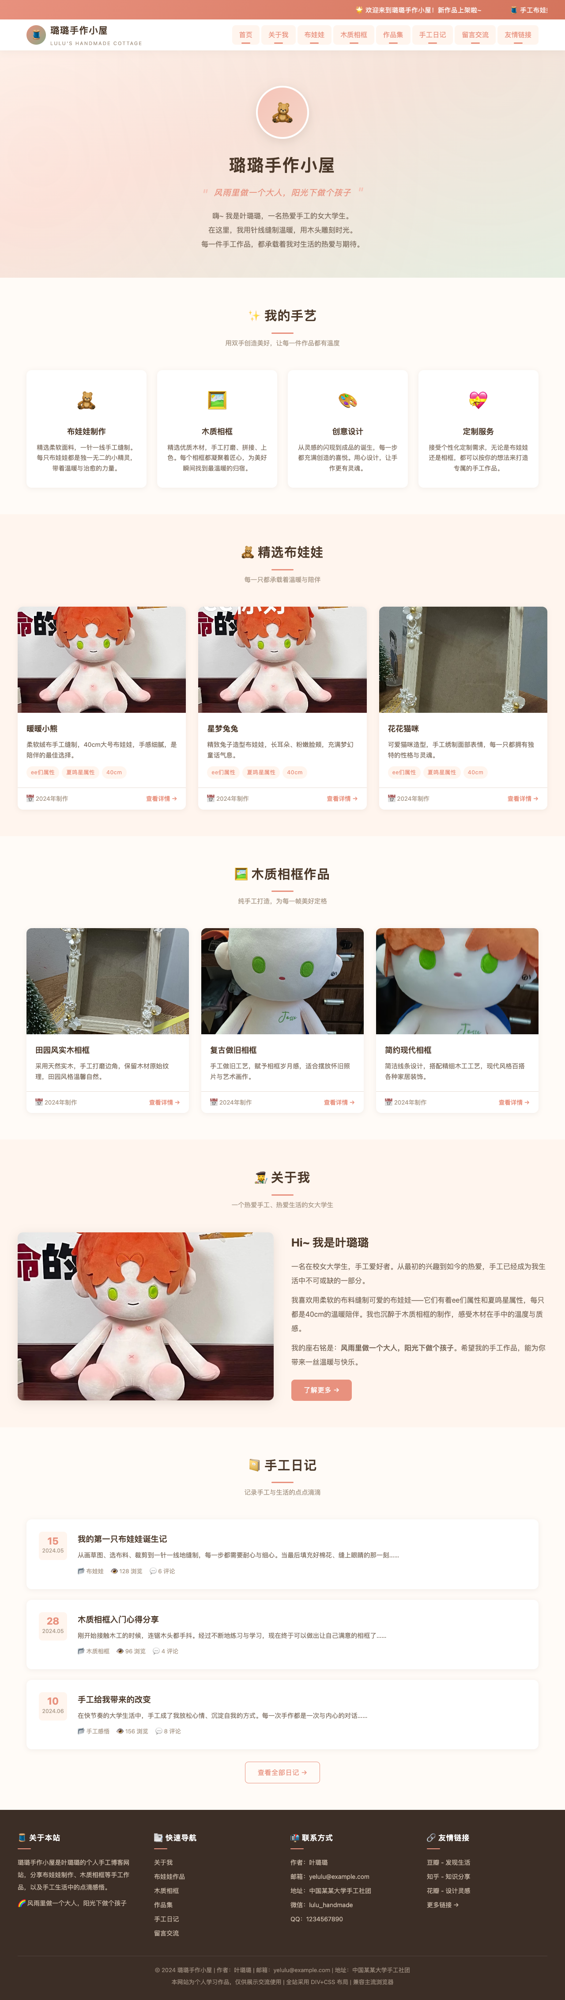
图1：网站首页 — 包含英雄区、特色展示、精选作品、关于我预览、手工日记预览五大板块，以及滚动公告栏、导航栏和完整页脚

页面 2/25
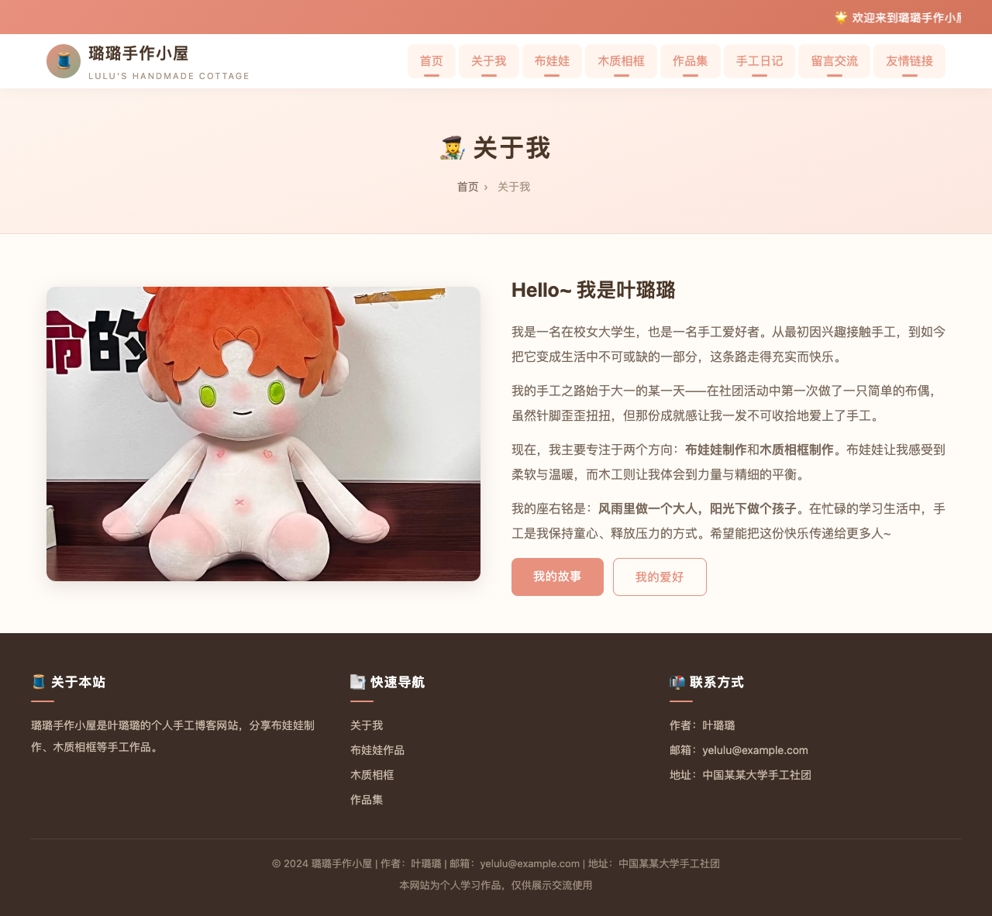
图2：关于我频道首页 — 个人介绍、手工方向的图文展示，提供"我的故事"和"我的爱好"的跳转入口

页面 3/25
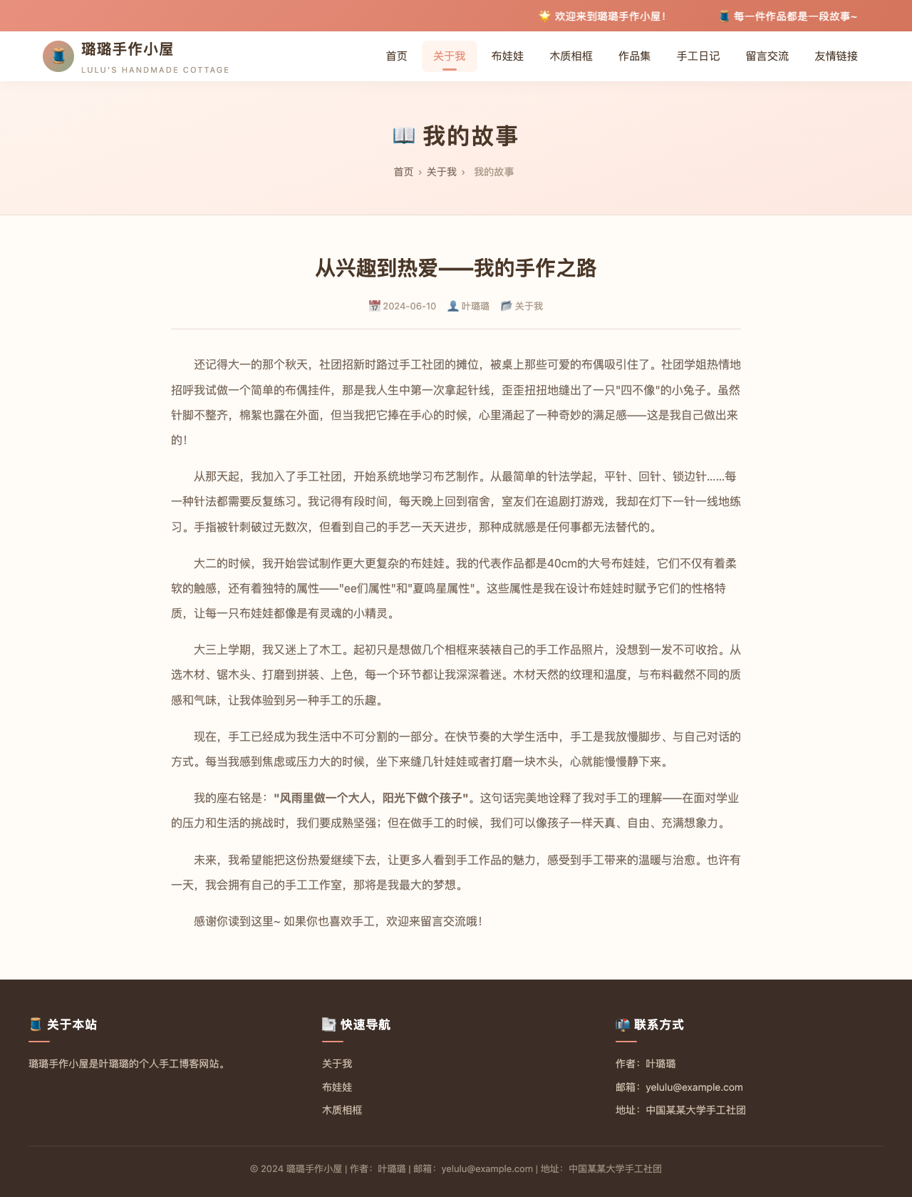
图3：我的故事 — 从大学加入手工社团到成为手工爱好者的完整成长叙事

页面 4/25
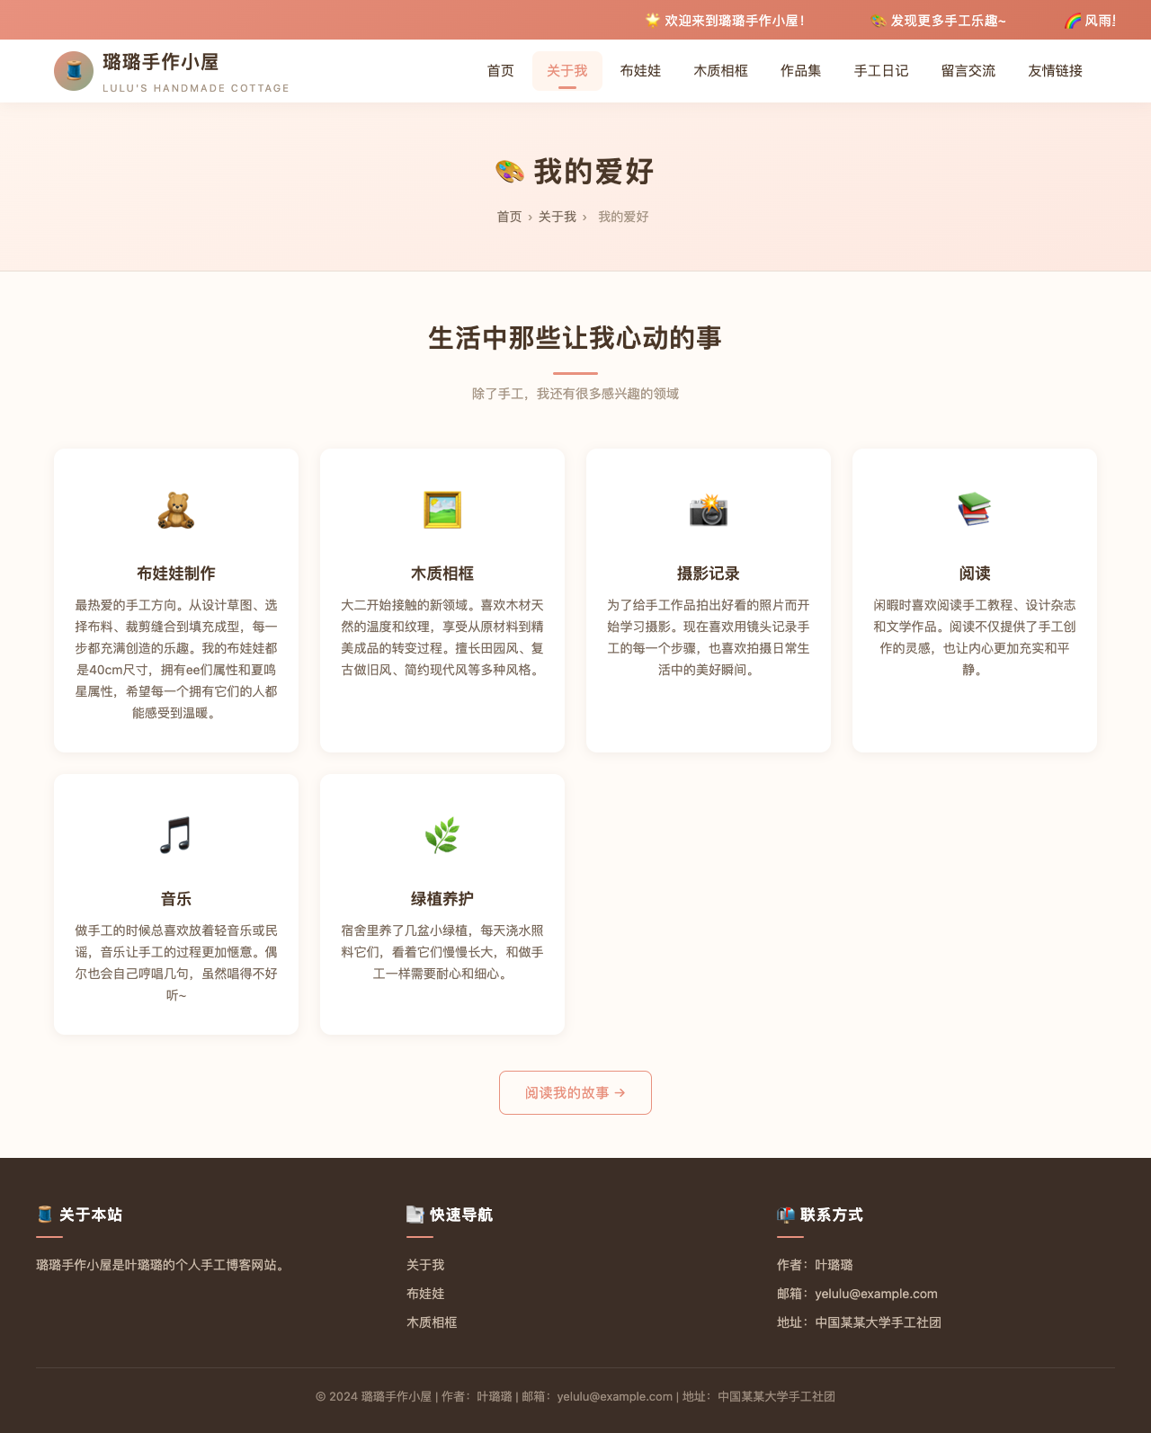
图4：我的爱好 — 以六宫格卡片形式展示布娃娃制作、木质相框、摄影、阅读、音乐、绿植养护六大爱好

页面 5/25
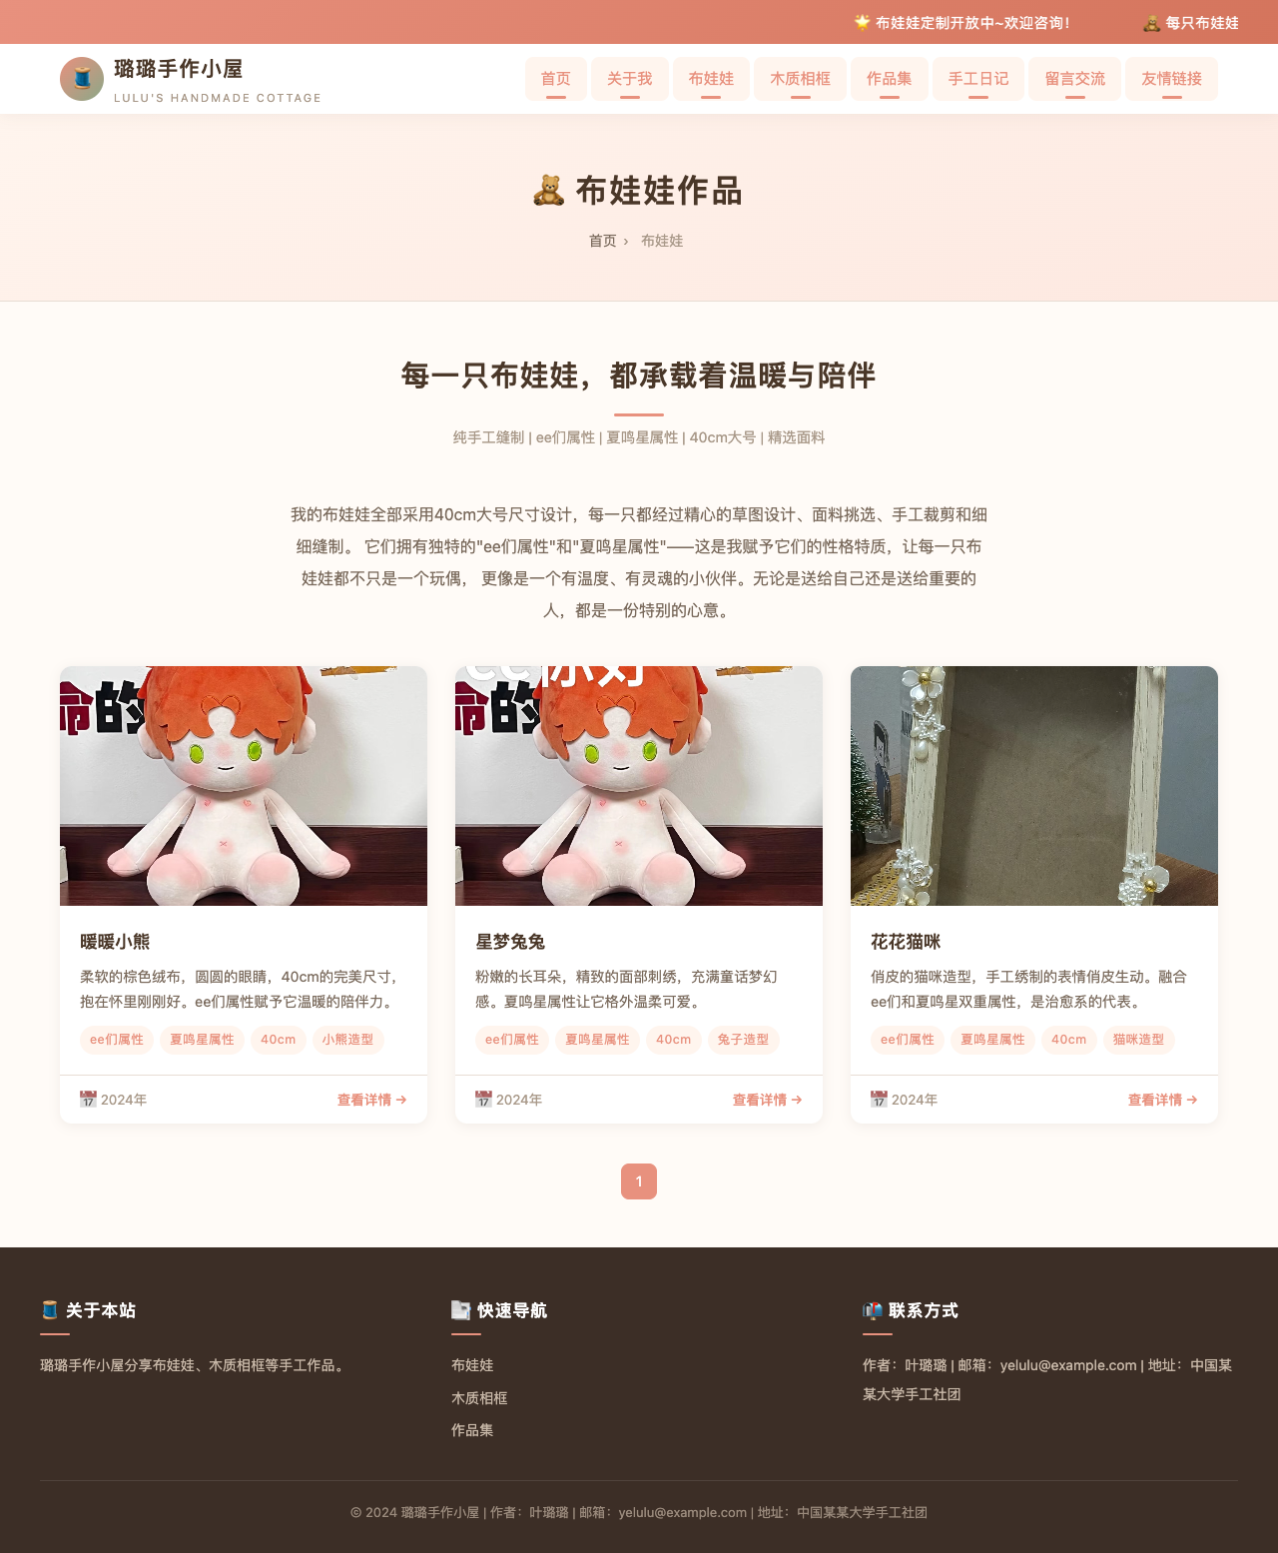
图5：布娃娃频道首页 — 频道介绍文字、三件布娃娃作品的卡片展示，每件标注属性和尺寸

页面 6/25
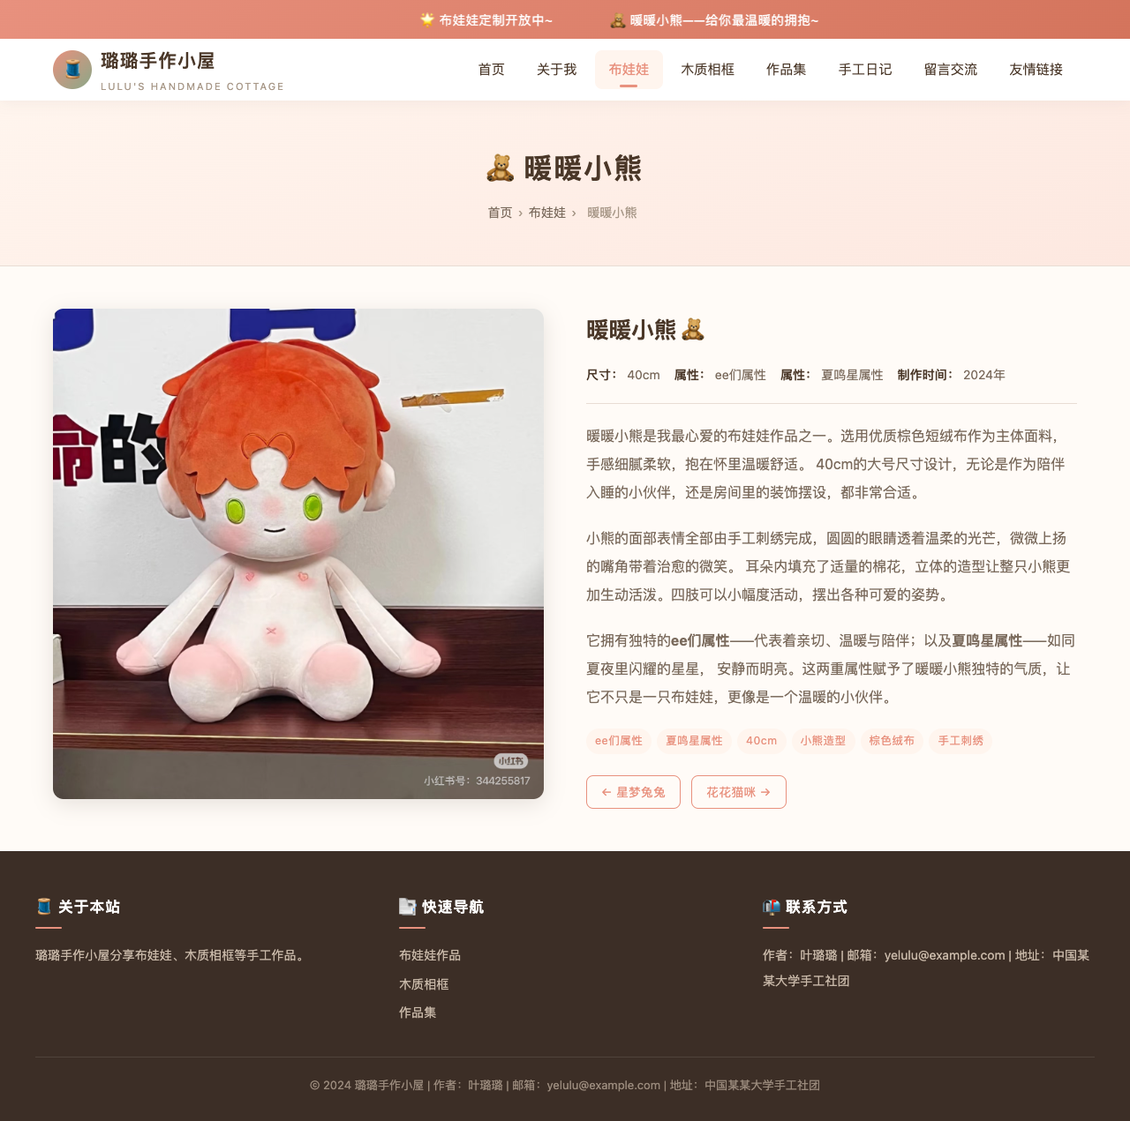
图6：暖暖小熊详情页 — 左侧大图、右侧详细信息（40cm、ee们属性、夏鸣星属性、材质工艺）

页面 7/25
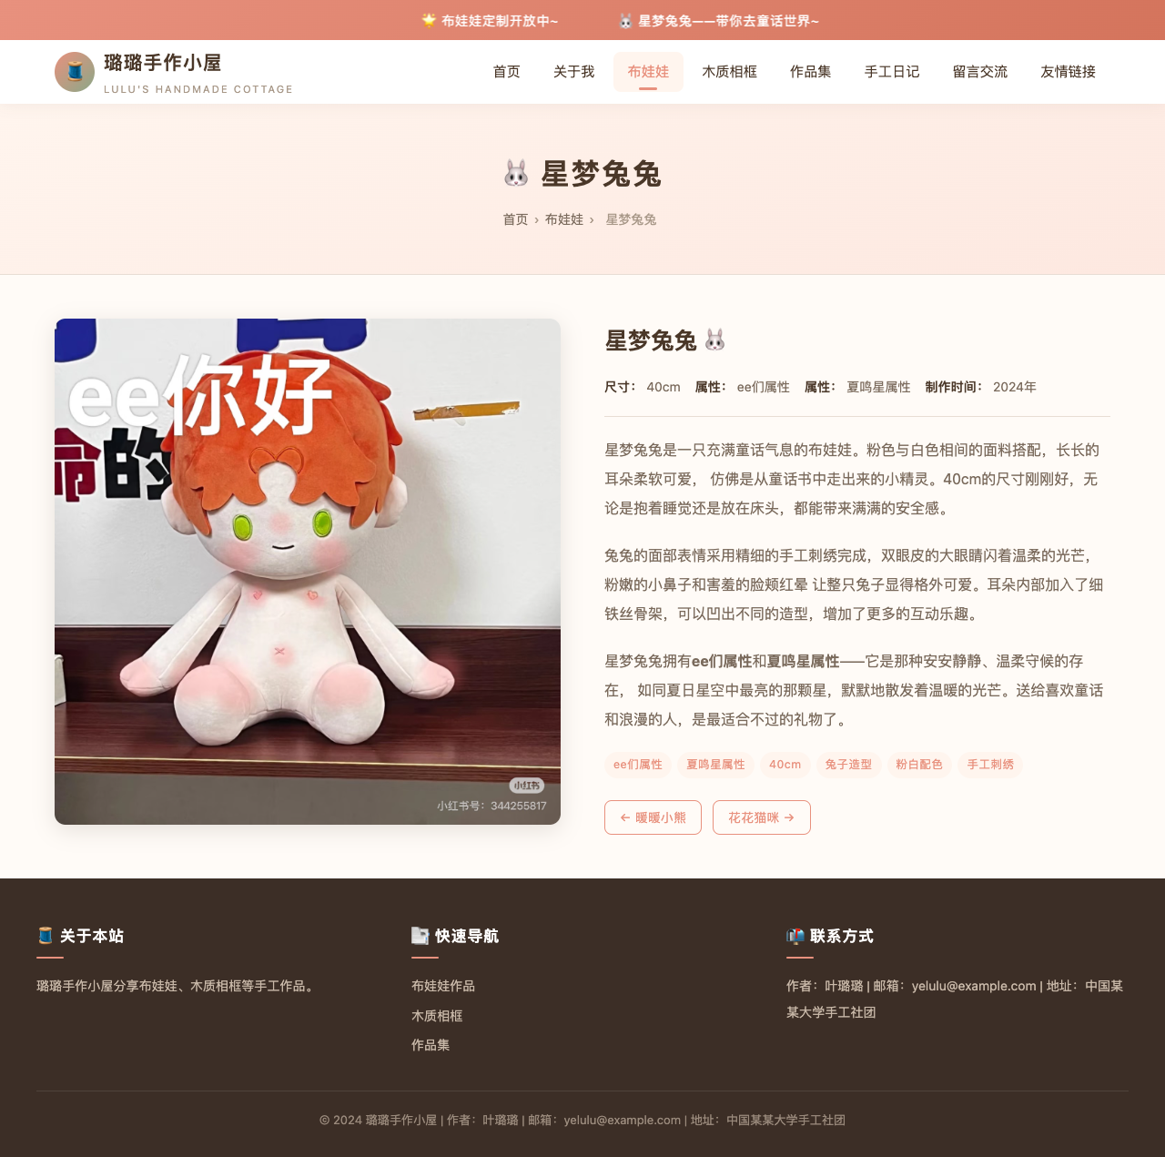
图7：星梦兔兔详情页 — 粉白配色兔子造型布娃娃，包含设计理念和刺绣工艺说明

页面 8/25
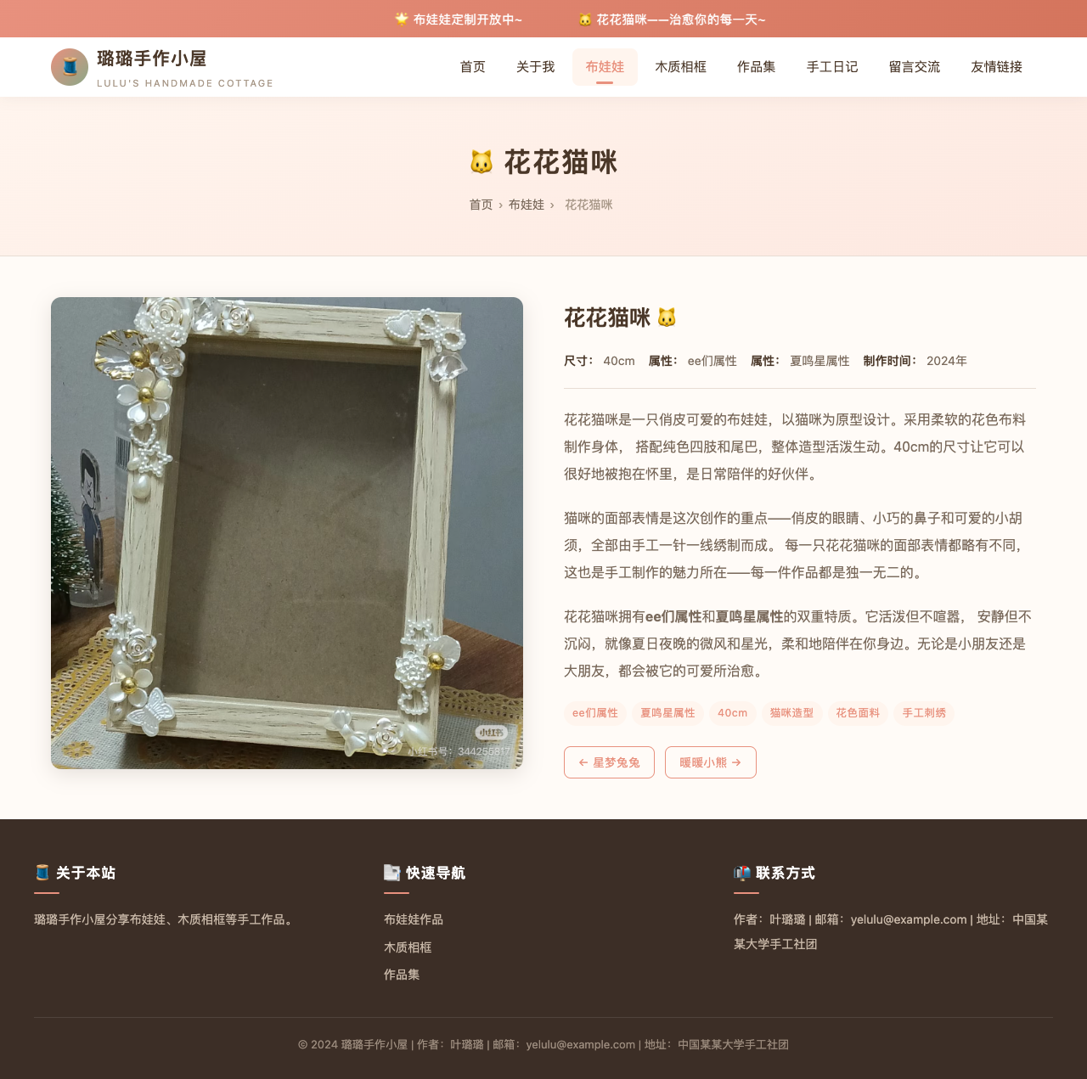
图8：花花猫咪详情页 — 花色面料猫咪造型，突出手工刺绣面部表情和双重属性特质

页面 9/25
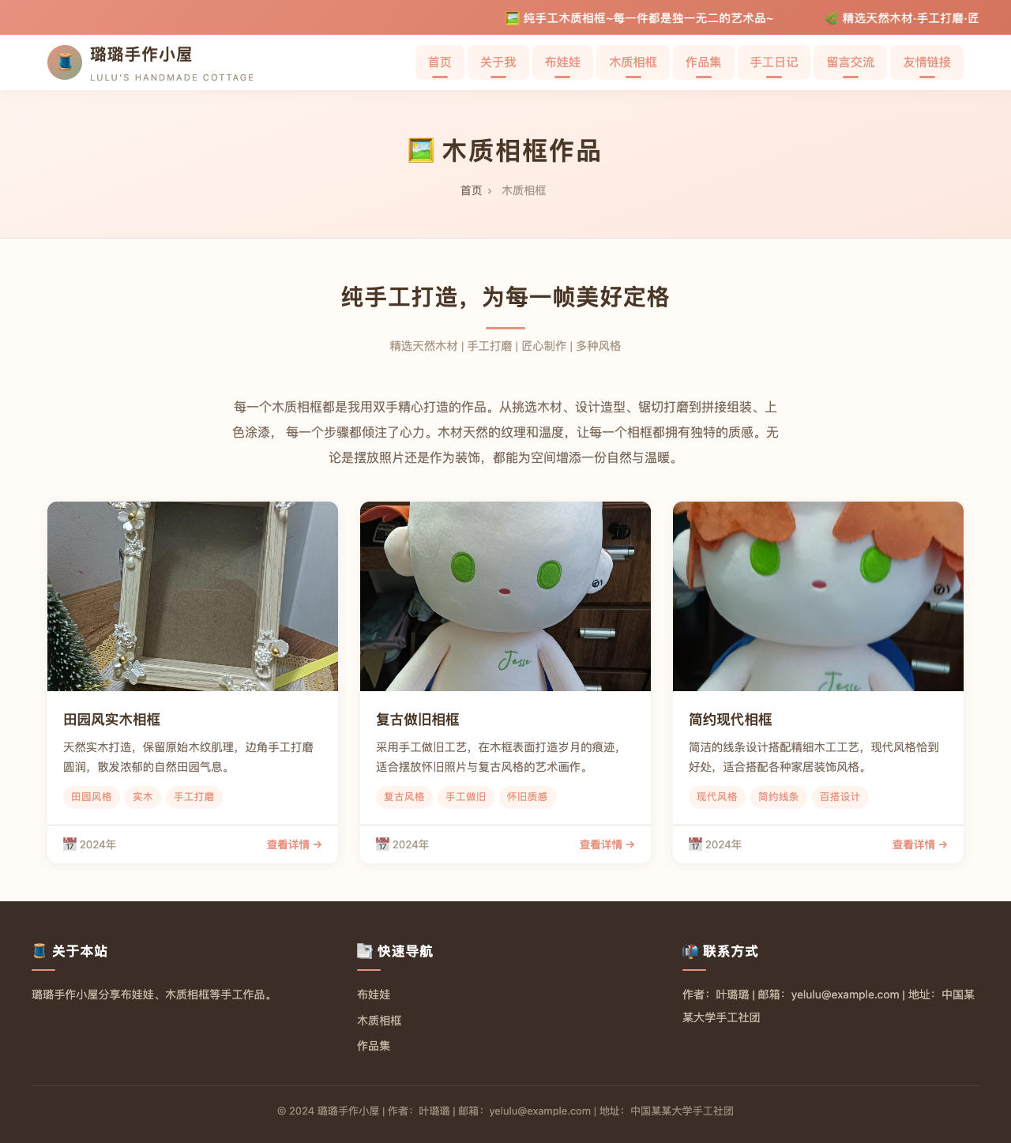
图9：木质相框频道首页 — 三件相框作品卡片展示（田园风实木、复古做旧、简约现代）

页面 10/25
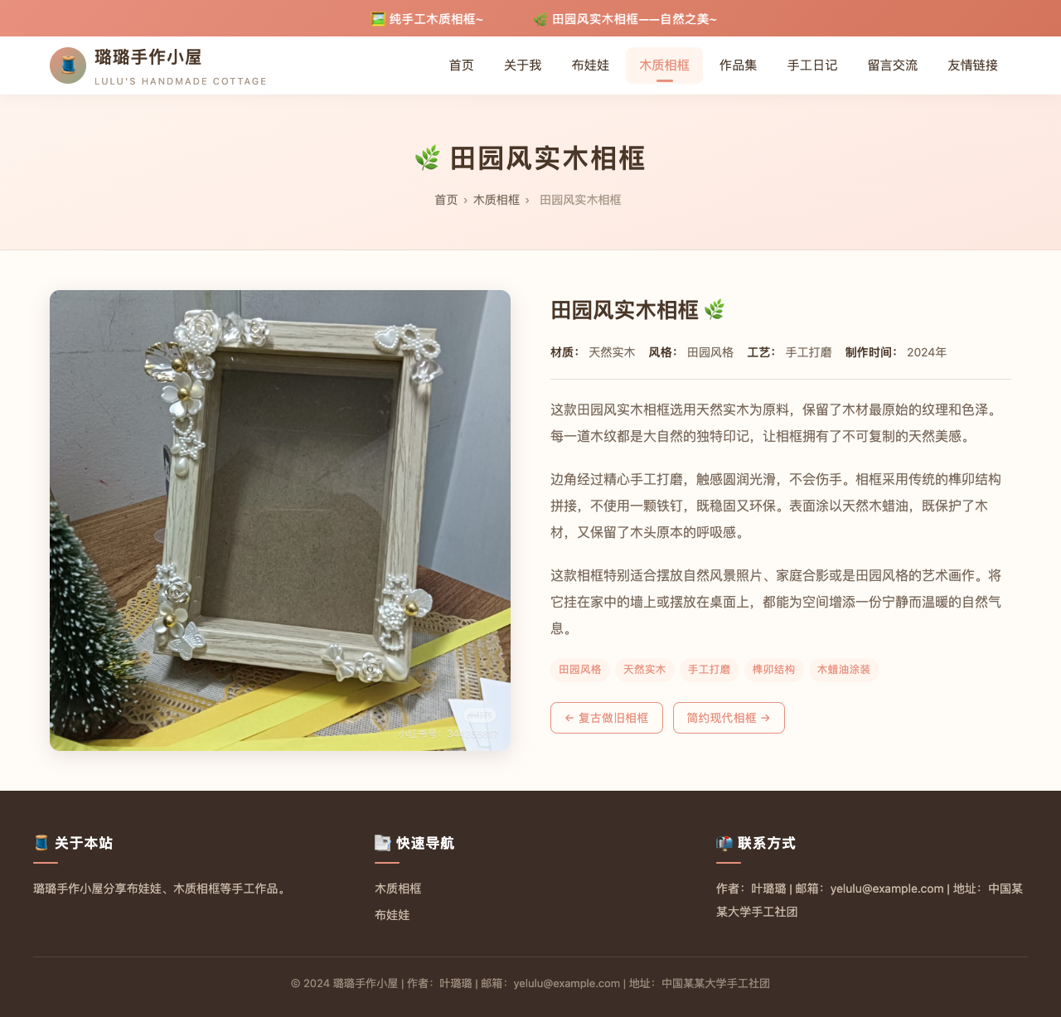
图10：田园风实木相框详情页 — 天然实木、榫卯结构、木蜡油涂装等工艺详情

页面 11/25
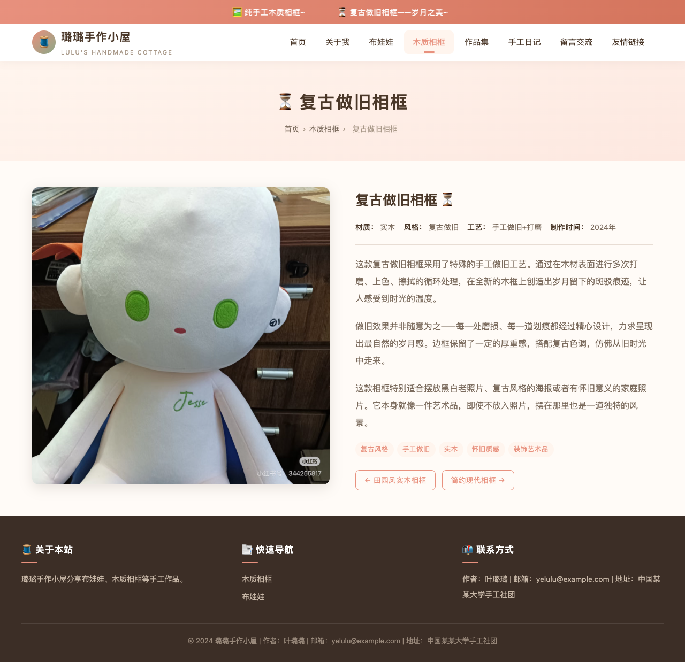
图11：复古做旧相框详情页 — 手工做旧工艺介绍，多层打磨上色擦拭循环工序

页面 12/25
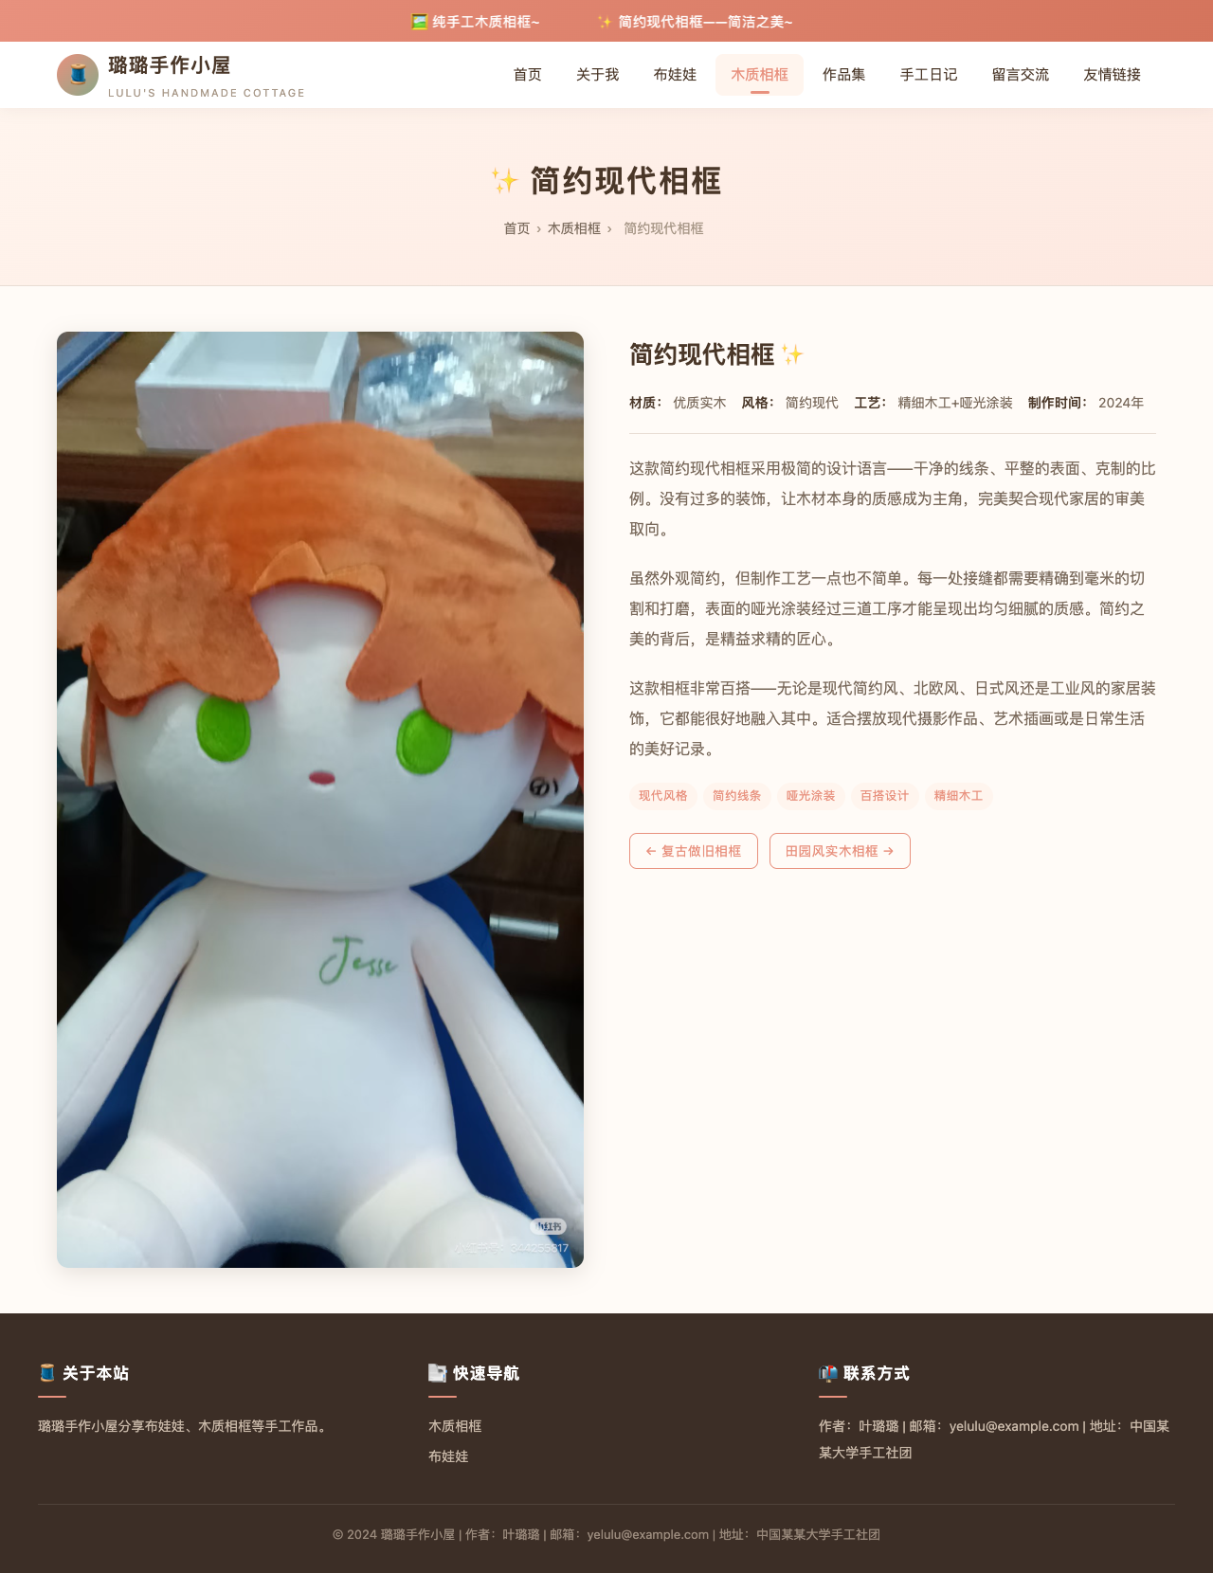
图12：简约现代相框详情页 — 极简设计语言，精细木工和哑光涂装工序说明

页面 13/25
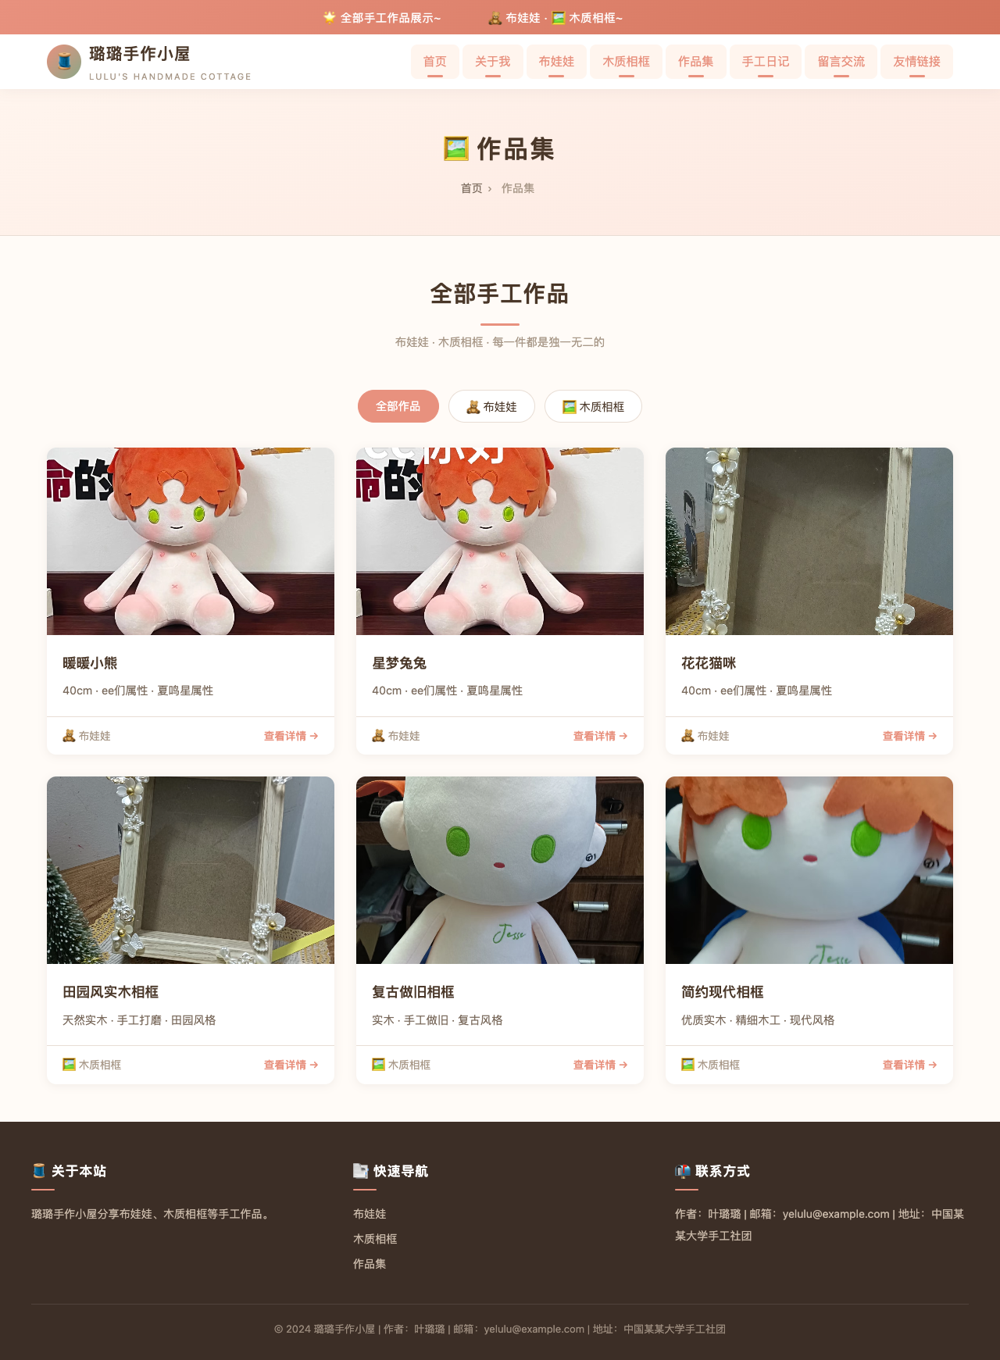
图13：作品集频道首页 — 全部6件作品汇总展示，含分类筛选按钮（全部/布娃娃/木质相框）

页面 14/25
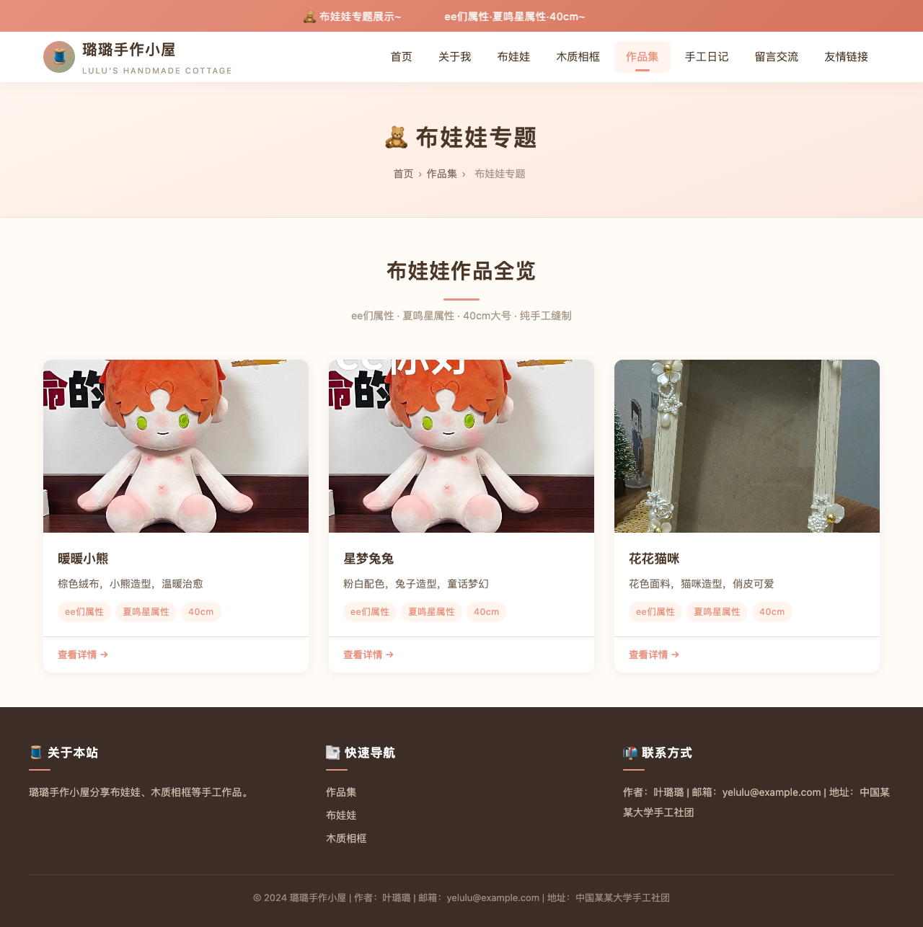
图14：布娃娃专题页 — 三件布娃娃集中展示，标注属性和尺寸信息

页面 15/25
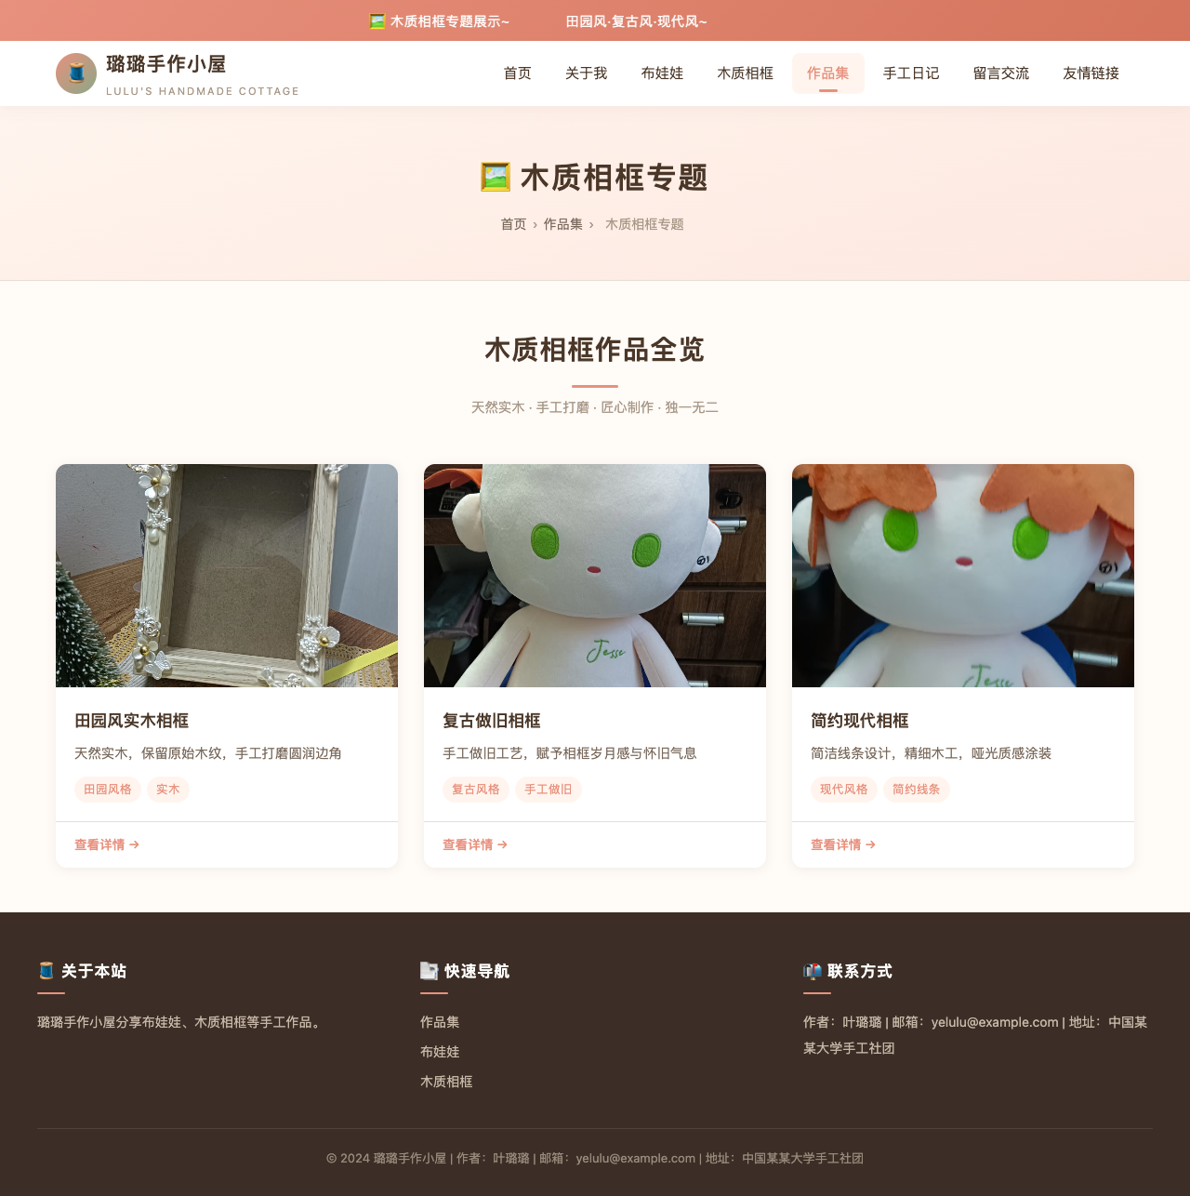
图15：木质相框专题页 — 三件相框集中展示，标注风格类型和工艺特点

页面 16/25
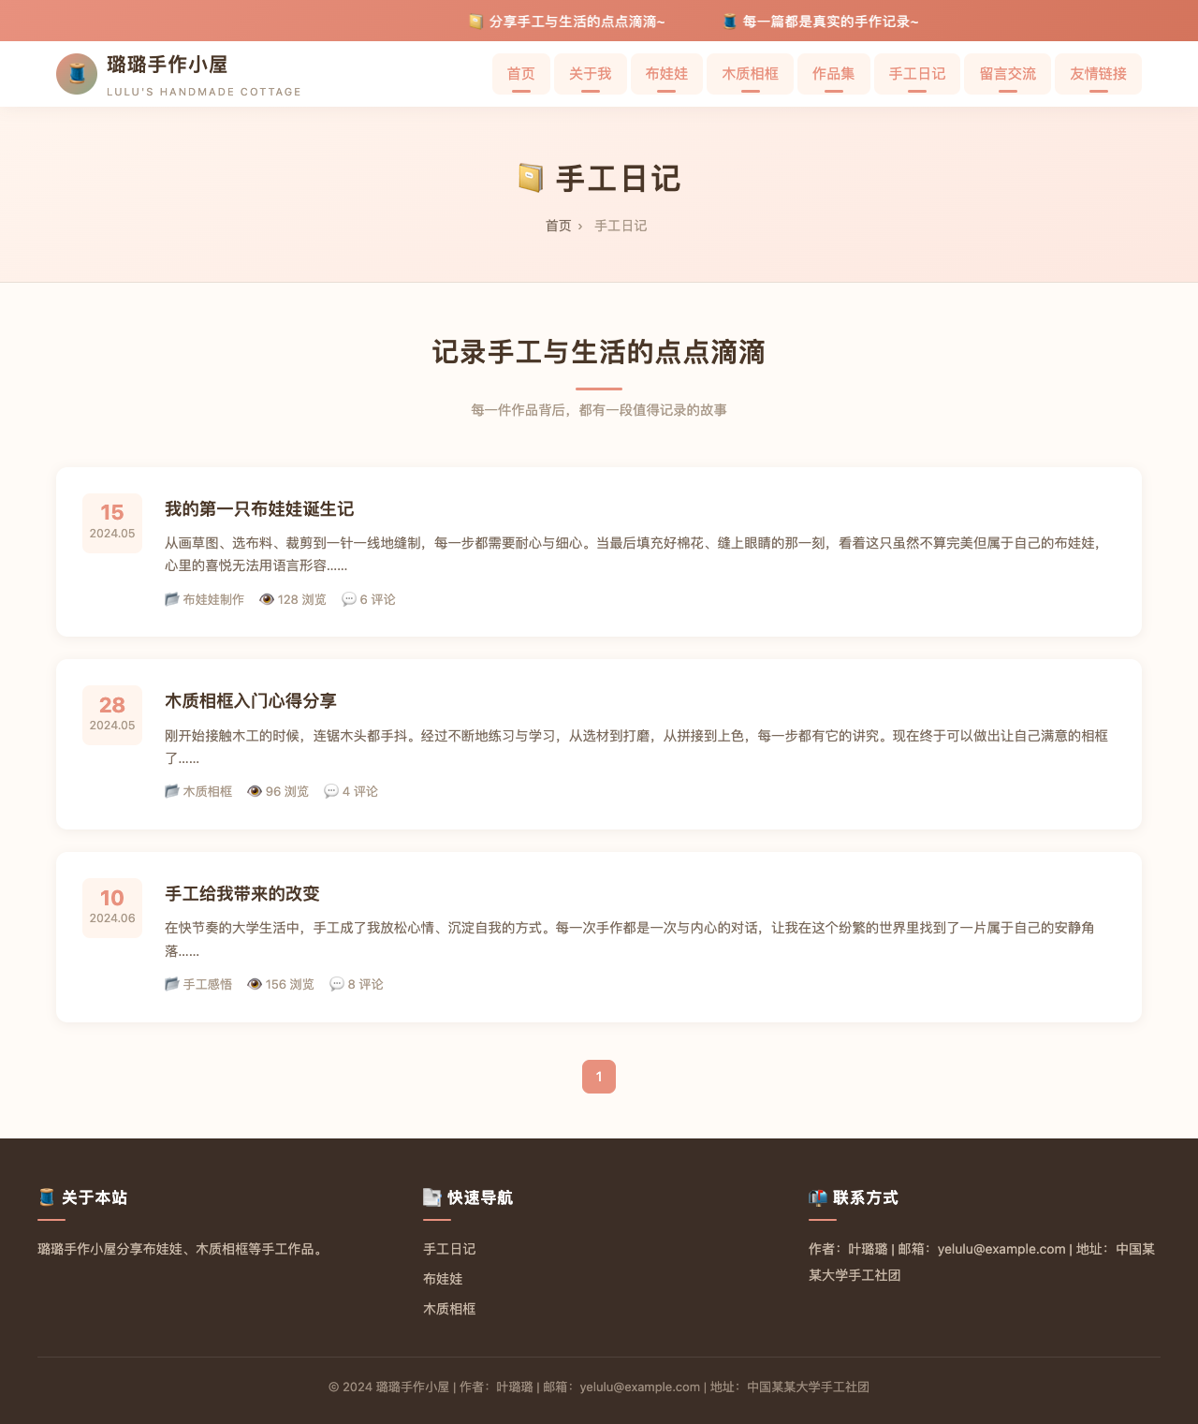
图16：手工日记频道首页 — 三篇日记文章列表，每篇带日期徽章、摘要和元信息

页面 17/25
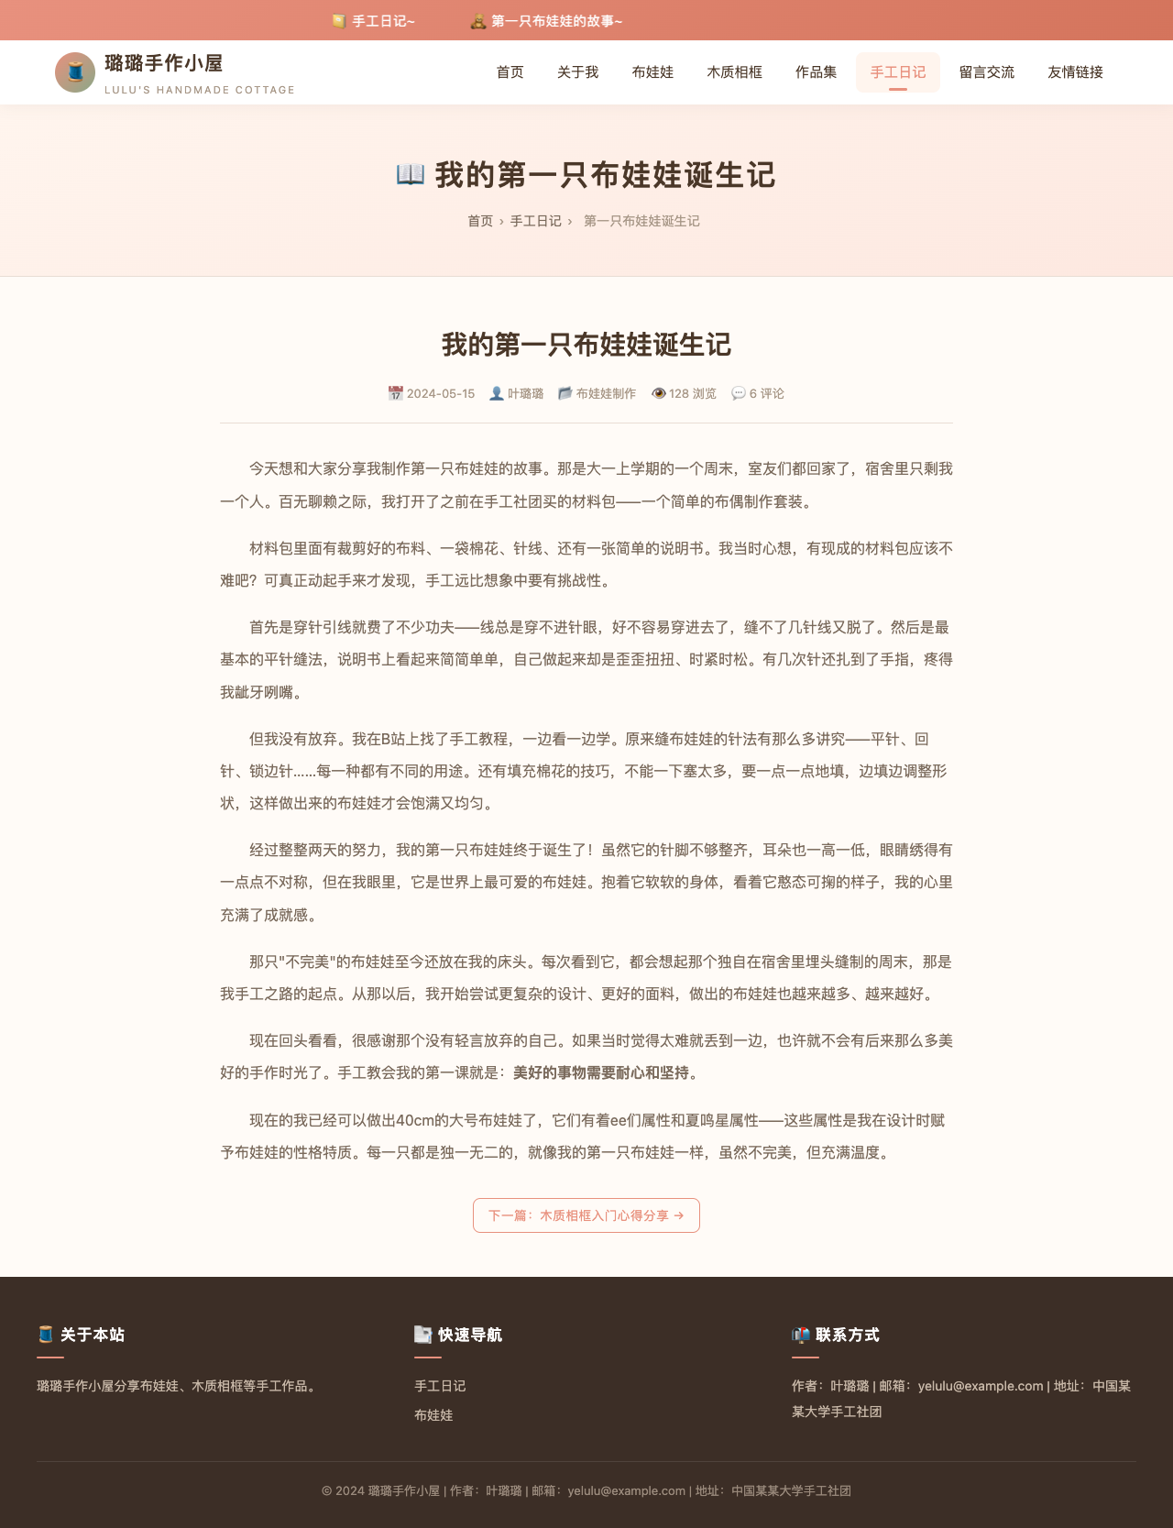
图17：手工日记① — 我的第一只布娃娃诞生记，讲述初识手工的完整经历

页面 18/25
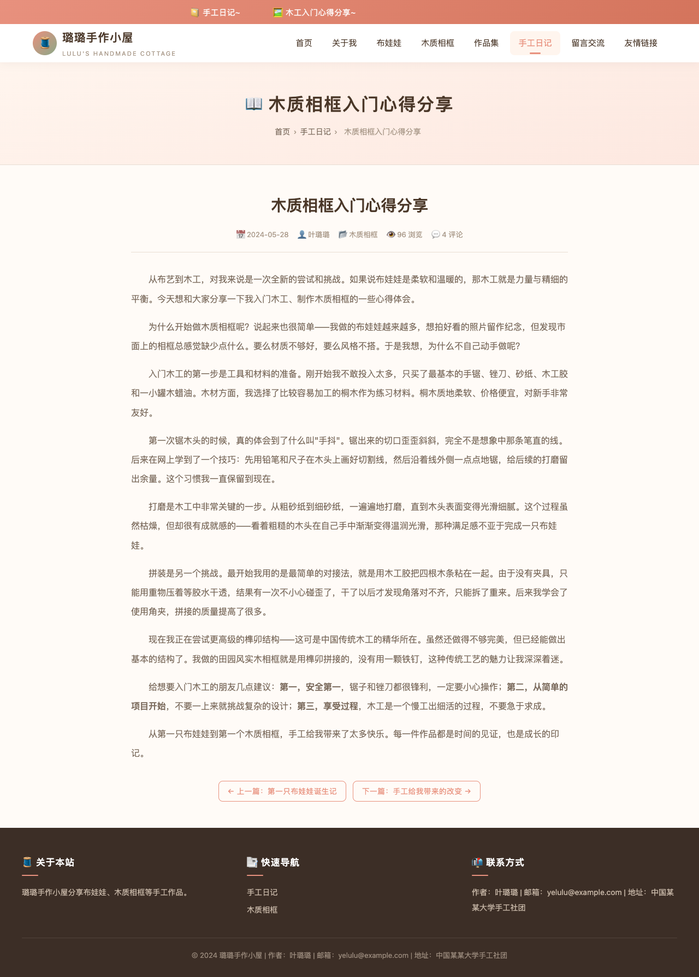
图18：手工日记② — 木质相框入门心得，涵盖工具选择、锯木打磨和榫卯学习

页面 19/25
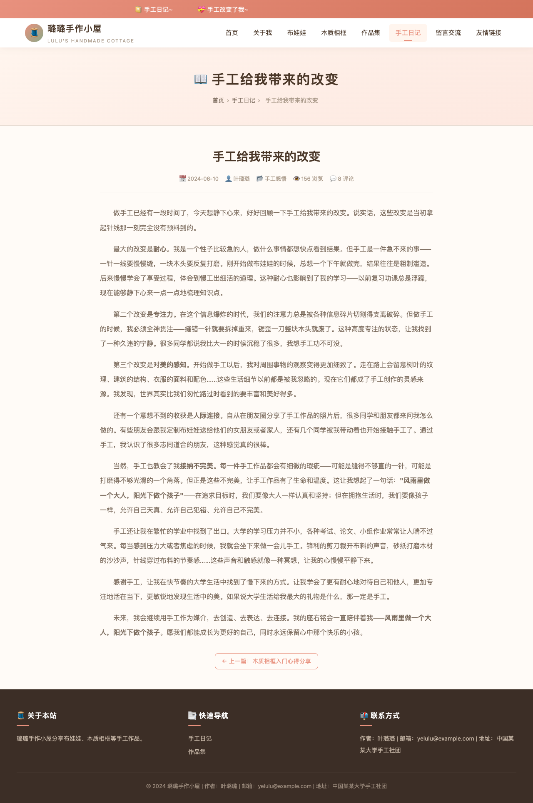
图19：手工日记③ — 手工带来的五大改变：耐心、专注力、审美、人际、接纳不完美

页面 20/25
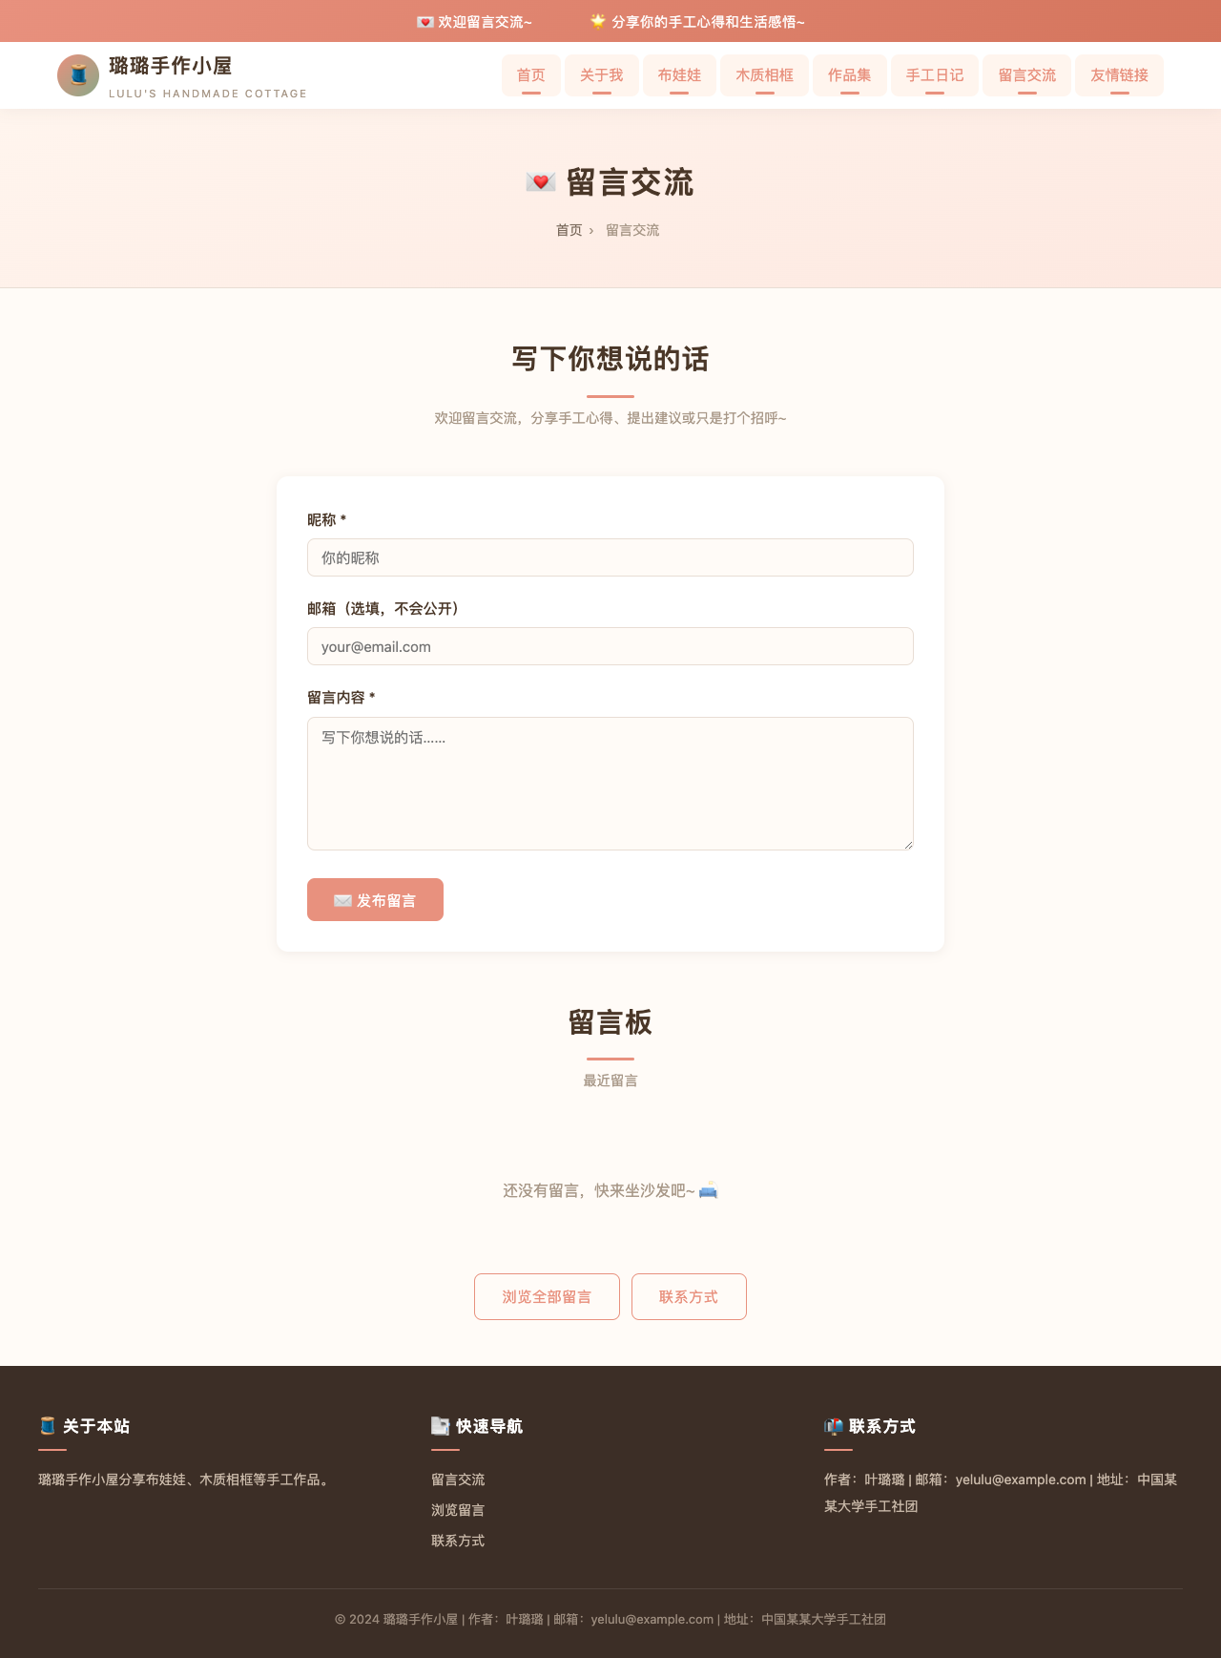
图20：留言交流频道首页 — 留言发布表单和基于localStorage的留言列表展示

页面 21/25
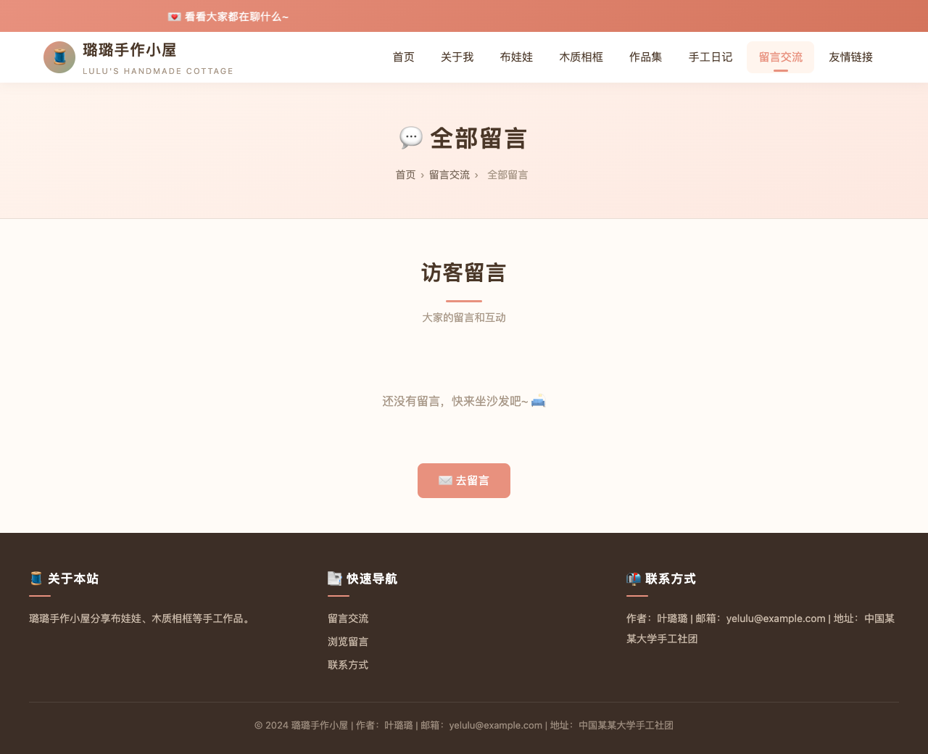
图21：全部留言页 — 所有已发布留言列表，含作者、时间、内容和博主回复

页面 22/25
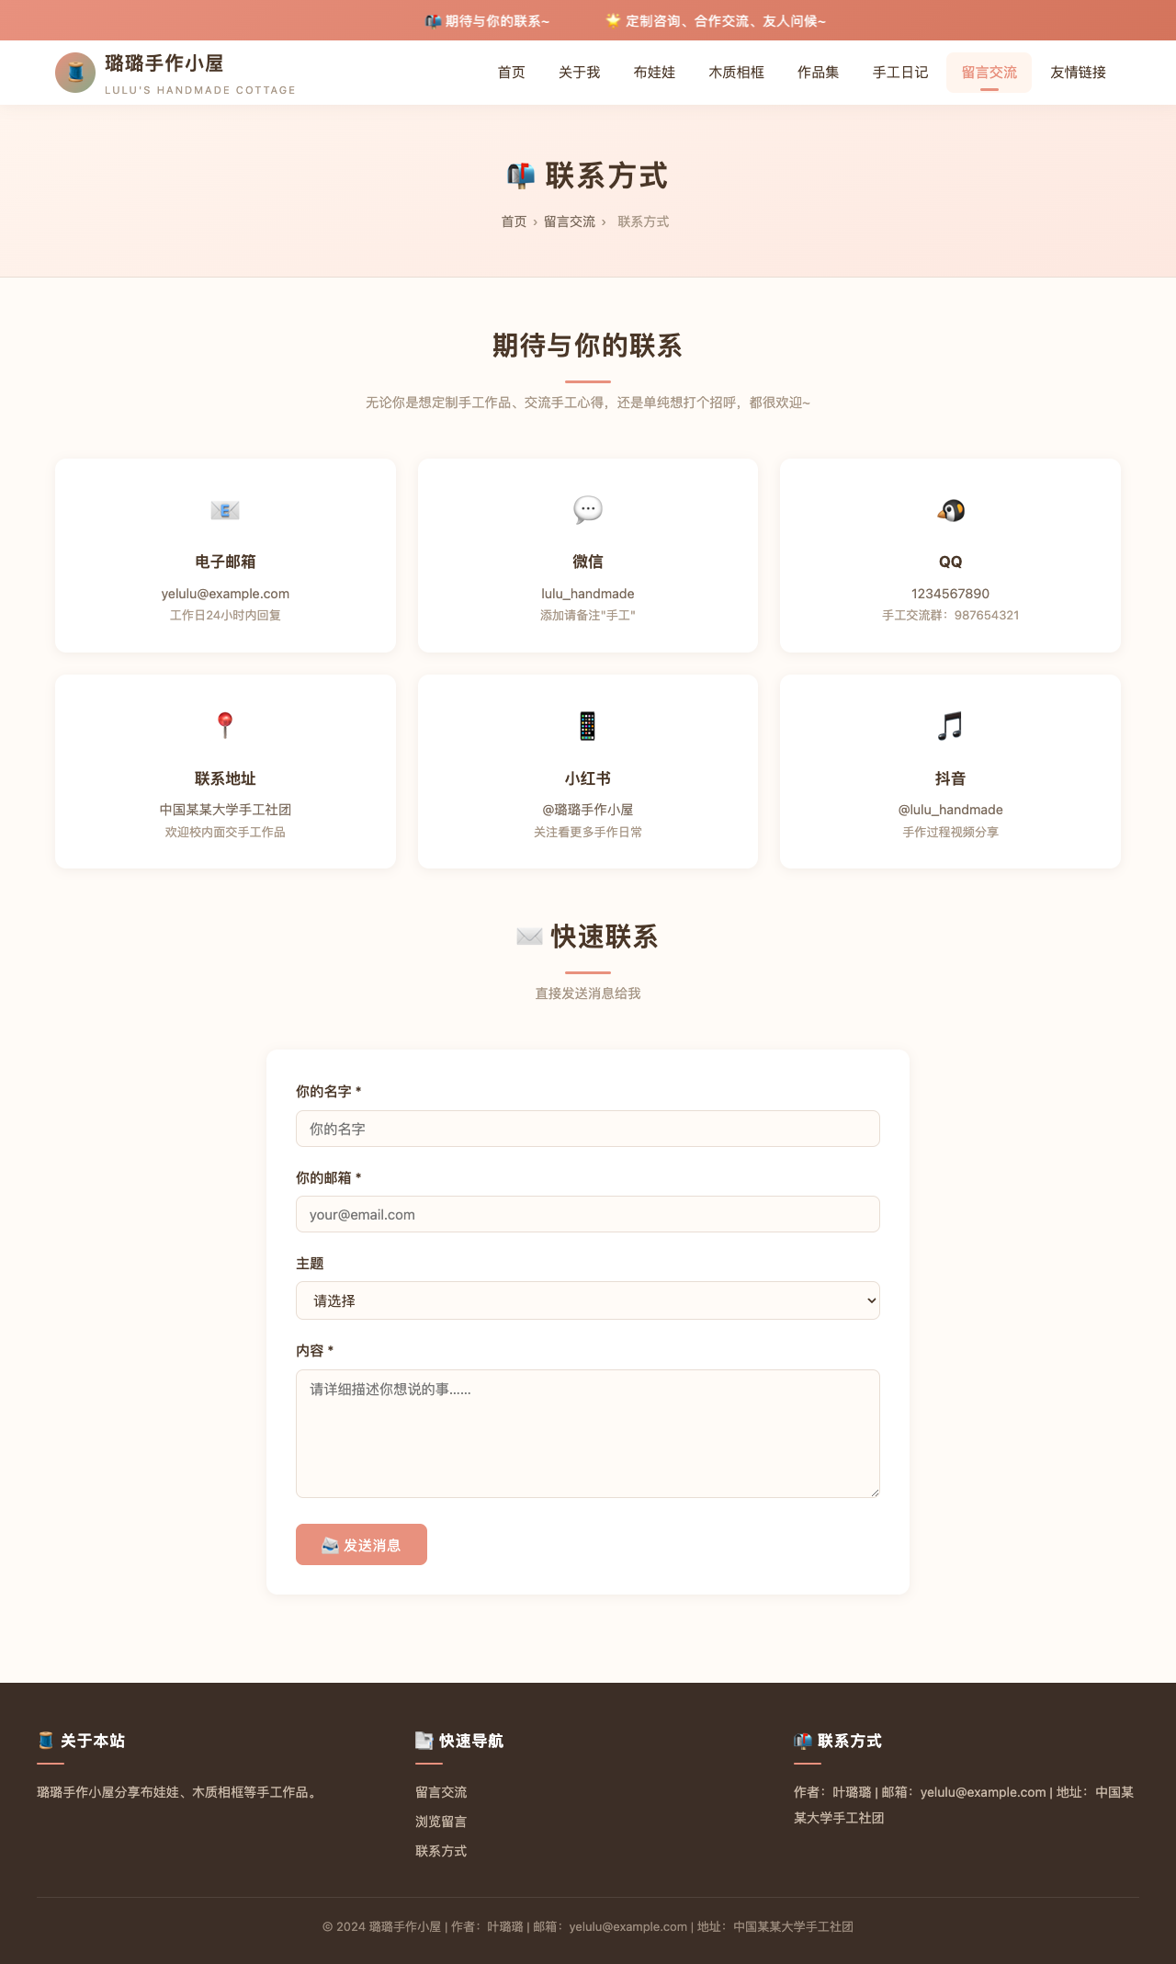
图22：联系方式页 — 六宫格展示各类联系方式，底部有详细联系表单

页面 23/25
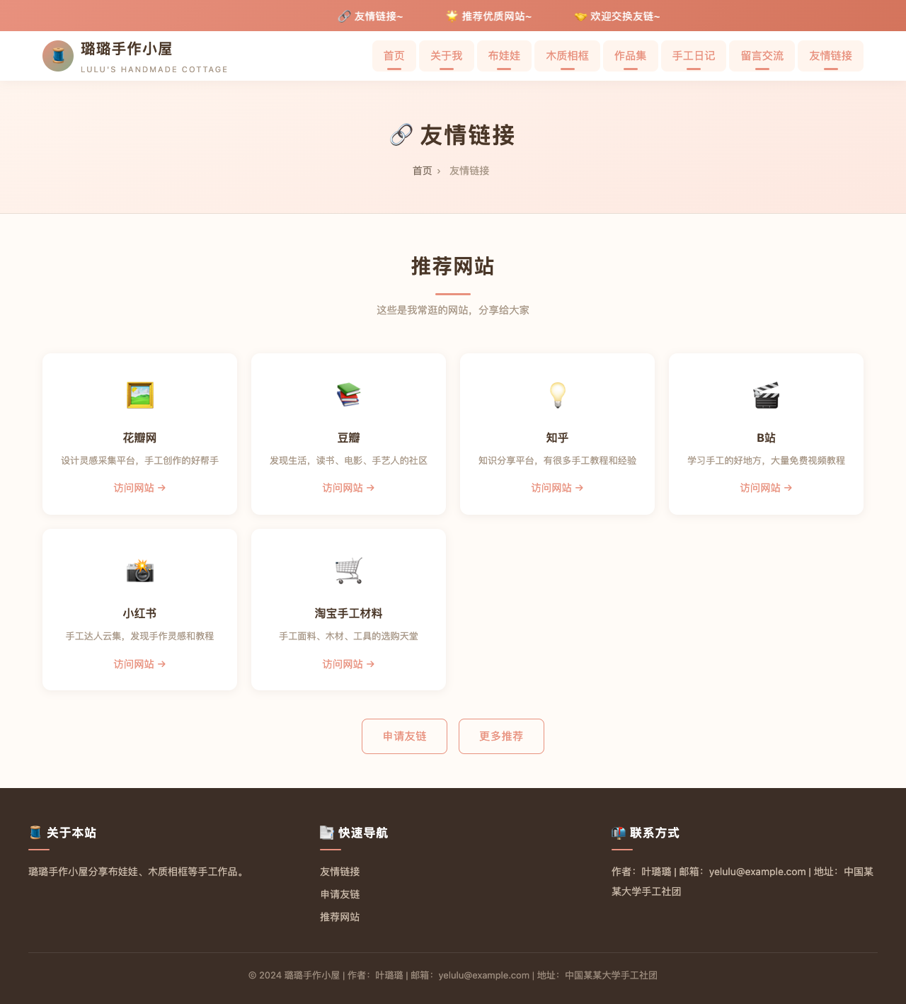
图23：友情链接频道首页 — 六宫格推荐网站展示（花瓣、豆瓣、知乎、B站等）

页面 24/25
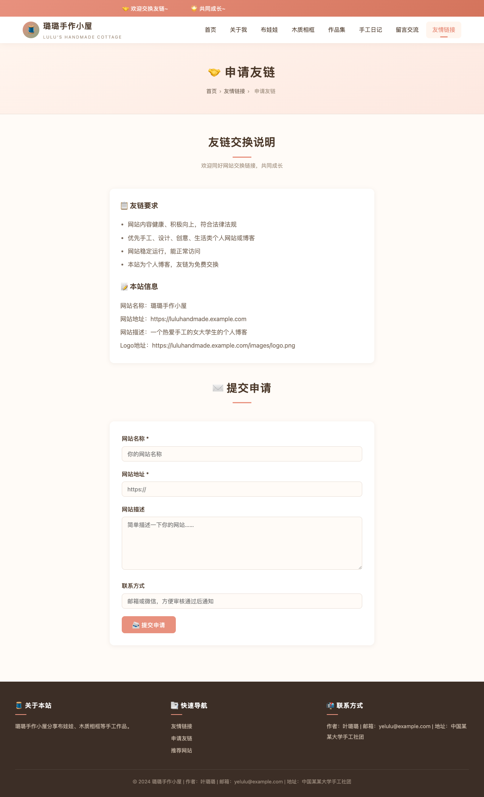
图24：申请友链页 — 友链交换要求说明和申请表（网站名称、网址、描述）

页面 25/25
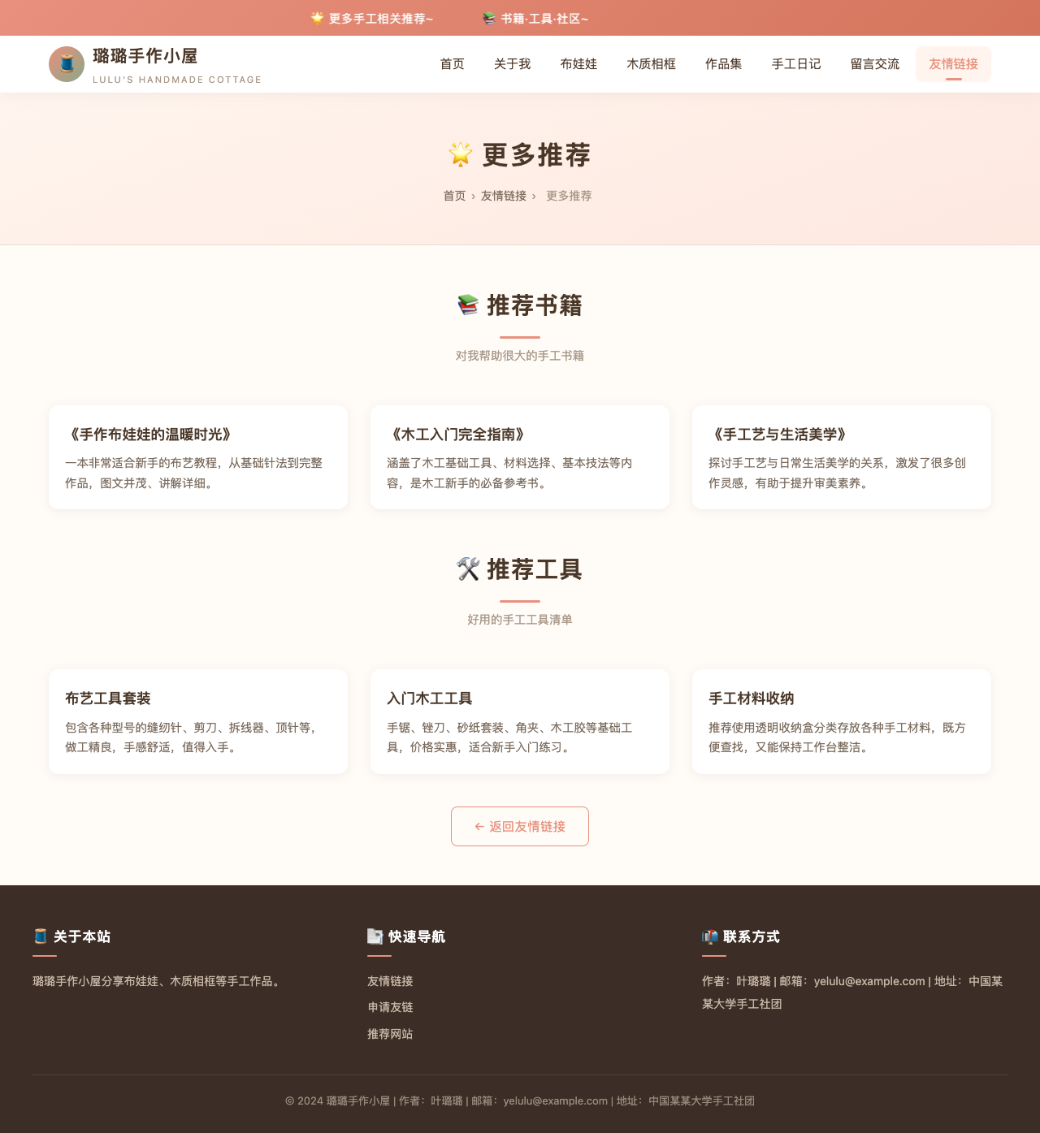
图25：更多推荐页 — 推荐手工书籍和工具清单，以卡片形式展示

六、遇到的问题与解决方案

6.1 纯静态网站的交互局限
问题描述：作业要求配备"用户双向交流板块"，但纯静态HTML网站没有后端服务器和数据库支持，无法实现真正的用户留言存储和展示功能。
解决方案：采用浏览器的localStorage API实现留言数据的前端存储。用户提交的留言以JSON格式保存在浏览器本地存储中，页面加载时自动读取并渲染。虽然数据不会在不同设备间同步，但在同一浏览器环境下可以提供完整的留言发布、查看体验。

6.2 响应式导航的移动端适配
问题描述：8个导航链接在移动端窄屏上无法全部横向展示，会出现换行或溢出问题。
解决方案：在移动端（≤768px）将横向导航改为汉堡菜单模式。通过CSS媒体查询隐藏桌面端导航、显示汉堡按钮，通过JavaScript实现菜单的展开/收起切换，并处理了点击菜单外区域自动关闭等边界情况。

6.3 大量页面的开发效率
问题描述：全站共25个HTML页面，如果逐个编写容易导致风格不一致、代码冗余和维护困难。
解决方案：将所有共享样式集中到单一的style.css文件中，通过CSS变量统一管理设计参数。JavaScript代码集中在main.js中，通过检测DOM元素的存在与否来决定执行哪些逻辑，避免在不需要某功能的页面上报错。

6.4 图片文件体积优化
问题描述：原始照片文件体积在189KB至404KB之间，直接使用可能影响网页加载速度。
解决方案：在HTML中使用loading="lazy"属性实现图片的懒加载，仅在图片即将进入视口时才加载。同时通过CSS设置了合理的显示尺寸，确保图片在不失真的前提下以合适的体积呈现。

七、总结与收获

7.1 技术收获
通过本次建站实践，我对DIV+CSS布局技术有了更深入的理解和实践。在项目中使用CSS Grid进行卡片网格布局、使用Flexbox进行导航栏和内容对齐，深刻地体会到了现代CSS布局方案的强大和灵活。CSS自定义属性（CSS Variables）的使用让我认识到设计系统的重要性——将颜色、间距、圆角等设计参数统一管理，不仅提高了开发效率，也确保了全站视觉风格的一致性。
在JavaScript方面，通过实现留言板系统、分类筛选、移动端菜单等交互功能，加深了对DOM操作、事件处理和浏览器存储API的理解。特别是localStorage的运用，让我认识到在静态网站中也可以通过前端技术实现一定的数据持久化能力。在响应式设计方面，掌握了移动优先和渐进增强的设计思路。

7.2 项目管理收获
本次项目让我认识到良好的前期规划对项目成功的重要性。在动手写代码之前，我花了大量时间进行网站主题定位、信息架构设计、目录结构规划和页面内容策划。文件命名规范和目录结构的严格遵守，虽然在初期带来了一些额外的工作量，但在项目后期体现出了巨大价值。全站25个页面的内部链接通过自动化脚本一次校验完成，让我体会到了自动化工具在质量保障中的重要作用。

7.3 内容创作收获
网站不仅是技术的载体，更是内容的呈现。为了填充25个页面，我认真梳理了自己的手工经历——从加入社团的初体验到制作第一只布娃娃的细节，从布艺到木工的跨界探索，从手工中获得的感悟和成长。这个过程本身就是一次有意义的自我回顾。在撰写每个页面的文案时，我努力做到内容丰富饱满、紧扣主题、价值观积极正向，让文字既有信息量又有感染力。

7.4 不足与展望
回顾整个建站过程，也存在一些不足：一是由于纯静态网站的技术限制，留言功能只能依赖浏览器本地存储，无法实现真正的跨设备数据同步；二是在动画效果方面还有提升空间，可以增加更丰富的CSS过渡和交互动效；三是图片资源尚未进行深度优化压缩。
未来如果有机会继续完善这个网站，我计划从以下几个方向入手：部署到GitHub Pages等免费托管平台实现公网访问；增加更多的CSS动画和微交互提升用户体验；使用图片压缩工具优化加载性能；考虑使用静态网站生成器（如Hugo、Jekyll等）来管理日益增多的页面内容。

7.5 结语
从零开始搭建一个拥有25个页面、7个频道的完整个人网站，是一个充满挑战但也收获满满的过程。看着自己一针一线缝制的布娃娃和一锯一凿打磨的木质相框，通过一行行代码呈现在网页上，那种成就感是无法用言语形容的。正如我的个人口号所说——"风雨里做一个大人，阳光下做个孩子"。在建站过程中遇到困难时，我以大人的坚韧去面对和解决；在完成每一个页面时，我像孩子一样感到纯粹的快乐和满足。
感谢这次课程设计的机会，让我将前端技术、设计美学和对手工的热爱融合在了一起。这个网站不仅是一个课程作业，更是我大学生活中一份特别的纪念。

— 报告完 —
报告总字数：约4,500字（含25页完整网页截图）

